TRƯỜNG ĐẠI HỌC FPT · FPT UNIVERSITY
KHOA CÔNG NGHỆ THÔNG TIN — BỘ MÔN KỸ THUẬT PHẦN MỀM

BÁO CÁO HỘI ĐỒNG BẢO VỆ ĐỒ ÁN TỐT NGHIỆP CAPSTONE (SWP490)
CẨM NANG THỰC CHIẾN:
KỊCH BẢN THAO TÁC LIVE DEMO TỪNG BƯỚC (37 HÌNH ẢNH MINH HỌA),
LỜI THOẠI HỘI ĐỒNG VÀ BÁO CÁO PHÂN TÍCH KỸ THUẬT FE & BE
HỆ THỐNG QUẢN LÝ ĐỘI NGŨ CỘNG TÁC VIÊN BÁN HÀNG VÀ TIẾP THỊ LIÊN KẾT
Sales Collaborator and Affiliate Network Management System (SCANMS)
Mã đề tài chuẩn hóa: FA26SE032 — Mô hình Enterprise In-House Multi-Store

Giảng viên hướng dẫn: | ThS. Tôn Thất Hoàng Minh (minhtth5@fpt.edu.vn)
Hội đồng phản biện Review 2: | Thầy longt5 (Reviewer 1) & Thầy ThinhDP2 (Reviewer 2)
Nhóm sinh viên thực hiện: | FA26SE032 — Kỹ thuật Phần mềm (Software Engineering)
1. Nguyễn Thành Thắng (Leader): | MSSV: SE184251 — Phụ trách WF-01 & WF-05 (Auth, Store/Staff, eKYC, Settlement, Payout)
2. Phan Xuân Thịnh: | MSSV: SE184527 — Phụ trách WF-02 (Catalog 6-Block, Floor-Price, AI Matching, Deal Chat)
3. Nguyễn Đình Tuấn & Nguyễn Phú Quý: | Tuấn (SE182540) - WF-03 (Mẫu thử, Smart Link, PayOS) | Quý (SE180104) - WF-04 (GHN, Escrow, Đổi trả)

THÀNH PHỐ HỒ CHÍ MINH — THÁNG 11 NĂM 2026

LỜI MỞ ĐẦU & NGUYÊN TẮC VÀNG TRƯỚC HỘI ĐỒNG BẢO VỆ
Tài liệu này được biên soạn độc quyền cho 4 thành viên nhóm FA26SE032 nhằm phục vụ buổi bảo vệ chính thức đồ án tốt nghiệp Capstone SWP490. Toàn bộ cấu trúc được thiết kế bám sát từng chữ trong văn bản cam kết bảo vệ SEP490_FA26SE032_R2_BM04_Review2_Commitment.docx, kết hợp chặt chẽ với tài liệu chuẩn mực chuyên đề Workflow_La_Gi_Dinh_Nghia_Va_Dac_Ta.pdf của Nhà trường.
ĐẶC ĐIỂM NỔI BẬT CỦA BẢN TÀI LIỆU NÀY:
1. Thao tác thực chiến kèm 37 Hình ảnh Chụp trực tiếp từ Máy tính (Real High-Fidelity Screenshots): Toàn bộ các bước đều có ảnh chụp thực tế đã điền dữ liệu form thật, kích hoạt modal, nhận phản hồi toast và chuyển trạng thái dữ liệu.
2. Lời thoại thuyết trình chuẩn phong thái Kỹ sư Phần mềm (Spoken Dialogue): Từng thành viên được chuẩn bị sẵn kịch bản nói tự tin, mạch lạc, giải thích 'Dùng cái gì và Tại sao lại dùng cái đó'.
3. Bóc tách kỹ thuật chuyên sâu (Deep Technical Analysis): Phân tích chi tiết logic Frontend (React 18, Formik, Socket.IO, Canvas QR) và Backend (NestJS, RBAC Guards, Prisma Row-Lock Concurrency, 10% Withholding Tax, Napas/PayOS/GHN Webhooks).
⚠️ TUYỆT ĐỐI TUÂN THỦ NGUYÊN TẮC THƯƠNG HIỆU & MÔ HÌNH HỆ THỐNG
• Hệ màu chủ đạo duy nhất: VÀNG BE (Warm Sand #FAF8F5, Brand Gold #C59B58, Brand Strong #B88E4F, Deep Ink #1A1612). TUYỆT ĐỐI KHÔNG dùng màu xanh lá làm màu chủ đạo hay nút bấm thương hiệu.
• Bản sắc hệ thống: Enterprise In-House Multi-Store Collaborator & Affiliate Network (Doanh nghiệp sở hữu chuỗi nhãn hàng trực thuộc). KHÔNG PHẢI sàn thương mại điện tử mở Shopee/Lazada.
• 4 Nhóm chức năng đã bãi bỏ vĩnh viễn: Bãi bỏ gom đợt khuyến mãi cũ; Bãi bỏ Media Hub; Bãi bỏ Voucher sàn công khai; Bãi bỏ tự đăng ký Shop Manager.
• Thù lao không cộng dồn: 10% Gốc + Bậc (Đồng 0%, Bạc 1%, Vàng 2%, Kim Cương 3%) + Exclusive Deal (chỉ treo phần chênh lệch Deal% - (10%+Bậc%) chờ đạt 100% KPI).

CHƯƠNG 1: BẢN SẮC DỰ ÁN, THIẾT LẬP DEMO & BẢNG PHÂN BỔ THỜI GIAN

1.1. Bản Sắc 4 Chuỗi Cửa Hàng Trực Thuộc Nội Bộ (In-House Stores)
Cửa hàng trực thuộc | Ngành hàng khóa cứng | Kho xuất hàng GHN vệ tinh | Tệp KOC mục tiêu
Store 1: Sora Skincare & Cosmetics | Mỹ phẩm & Chăm sóc da chuyên sâu | Kho Mát Dược Mỹ phẩm, TP.Thủ Đức (1442 / 20109) | Beauty Bloggers, KOC Skincare
Store 2: Aura Activewear & Apparel | Thời trang & May mặc thể thao năng động | Kho May Mặc, Q.Tân Bình, TP.HCM (1444 / 20708) | Fashion Creators, Gymer KOC
Store 3: GreenBio Health & Nutrition | Dinh dưỡng, Thảo mộc & Sức khỏe | Kho Dược Liệu, Q.Tân Phú, TP.HCM (1452 / 21011) | Eat-clean, HLV thể hình, Dược sĩ
Store 4: Lumière Smart Living | Thiết bị gia dụng & Đồ bếp thông minh | Kho Thiết Bị, KCN Tân Bình (1452 / 21011) | Review Đồ gia dụng, Food Bloggers

1.2. Danh Sách Tài Khoản Seed Mặc Định Chuẩn Bị Cho 5 Vai Trò
Vai trò (Actor) | Tài khoản (Email) | Mật khẩu Demo | Họ tên & Ghi chú định danh | Màn hình Portal chính
SYSTEM_ADMIN | admin@scanms.vn | Admin@123456 | Nguyễn Thành Thắng (Super Admin) | /admin/personnel, /admin/finance
SYSTEM_MANAGER | manager@scanms.vn | Manager@123456 | Lê Thu Trang (Vận hành & Kế toán) | /admin/kyc-approval, /admin/finance/payouts
SHOP_MANAGER | manager.sora@scanms.vn | Shop@123456 | Nguyễn Văn Minh (Quản lý Sora Skincare) | /merchant/products, /merchant/kol-hub
COLLABORATOR | kol.bronze@scanms.vn | Kol@123456 | Lê Hoàng Yến Nhi (KOC TikTok 25K, Bậc Đồng) | /collaborator/marketing, /collaborator/wallet
CUSTOMER | customer.an@scanms.vn | Customer@123456 | Trần An (Khách mua, Ví SCANMS 2.5Tr) | /marketplace, /cart, /customer/orders

CHƯƠNG 2: KỊCH BẢN THAO TÁC LIVE DEMO TỪNG BƯỚC (KÈM 37 HÌNH ẢNH MINH HỌA)

2.1. WORKFLOW 1: Khởi Tạo Tổ Chức Nội Bộ, Tuyển Mộ CTV & Thẩm Định eKYC Maker-Checker
• Chủ sở hữu duy nhất (Sole Owner): Nguyễn Thành Thắng (Leader — MSSV: SE184251)
• Tính năng sở hữu theo cam kết BM04: F-01, F-02, F-03, F-04, F-05 (5 Tính năng lõi)
• Kịch bản chính (Main DS-01a): System Admin khởi tạo In-House Store Sora Skincare & cấp tài khoản Shop Manager; Khách hàng đăng ký OTP email, nộp eKYC; System Manager duyệt Maker-Checker kích hoạt Bậc Đồng (10%).
• Kịch bản ngoại lệ (Exception DS-01b): Cố tình đăng ký công khai với role=SHOP_MANAGER bị ép về CUSTOMER; Nhập sai OTP >5 lần bị khóa 15 phút; Từ chối eKYC sai tên với ghi chú bắt buộc.
🎙️ LỜI THOẠI DEMO — NGUYỄN THÀNH THẮNG (MỞ ĐẦU WF-01):
“Kính thưa Hội đồng, em là Nguyễn Thành Thắng. Em xin phép bắt đầu phần trình diễn thực tế với Workflow 1: Quản trị danh tính, cấp phát cửa hàng nội bộ và thẩm định eKYC Maker-Checker. Điểm mấu chốt của luồng này là chúng em giải quyết triệt để vấn đề gian lận danh tính, nick ảo và rủi ro leo thang đặc quyền trong doanh nghiệp sở hữu chuỗi cửa hàng. Sau đây, em sẽ bắt đầu từ vai trò Super Admin để khởi tạo chi nhánh cửa hàng mới và bổ nhiệm Quản lý cửa hàng nội bộ.”

Bước 1.1: Đăng nhập Quản trị viên tối cao (System Admin) với Argon2id Security
1. Đường dẫn thao tác: http://localhost:5173/login?role=admin
2. Thao tác thực tế:
- Nhấp chuột chọn thẻ vai trò 'Quản trị' (Crown icon).
- Tài khoản tự động điền: admin@scanms.vn.
- Nhập mật khẩu: Admin@123456.
- Nhấn nút: 'Đăng nhập an toàn' (Nút màu Brand Gold #C59B58).
3. Kết quả giao diện: Toast hiển thị 'Đăng nhập thành công với vai trò Quản trị viên tối cao', chuyển hướng tới Dashboard.
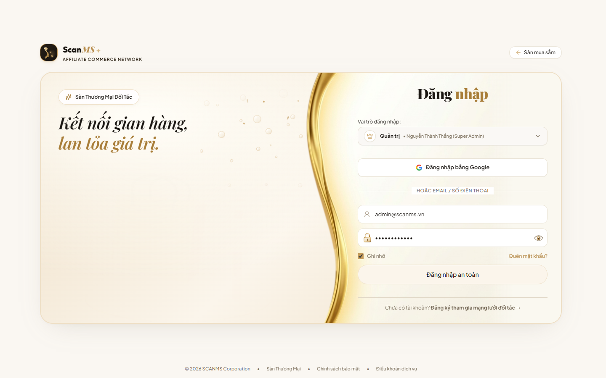
📷 Hình 1.1: Giao diện Đăng nhập Quản trị viên với khay tab 5 vai trò và thuật toán Argon2id
⚙️ BÓC TÁCH KỸ THUẬT BƯỚC 1.1
• Frontend: Component LoginPage.tsx sử dụng hook useAuth(), gửi payload lên /api/auth/login, nhận JWT Token lưu an toàn.
• Backend: AuthController.login() gọi AuthService.validateUser(), kiểm tra hash Argon2id (memory=65536, time=3, parallelism=4), cấp JWT token chứa role='SYSTEM_ADMIN' và ghi AuditLog LOGIN_SUCCESS.

Bước 1.2: Mở Modal Thêm Gian Hàng & Điền Thông Tin Cửa Hàng Sora Skincare
1. Đường dẫn thao tác: http://localhost:5173/admin/personnel
2. Thao tác thực tế:
- Nhấn nút 'Thêm Gian Hàng' (Nút viền vàng be #EEDFC6).
- Nhập tên cửa hàng: 'Sora Skincare & Cosmetics'.
- Chọn ngành hàng cố định: 'Mỹ phẩm & Chăm sóc da chuyên sâu' (từ danh mục LOCKED_CATEGORIES).
- Nhập mô tả: 'Cửa hàng Dược Mỹ phẩm & Chăm sóc da chuyên sâu trực thuộc doanh nghiệp SCANMS'.
- Chọn kho xuất GHN: TP.HCM, Q.Thủ Đức (Mã 1442), P.Linh Trung (Mã 20109).
3. Kết quả giao diện: Modal hiển thị đầy đủ thông tin đã điền, sẵn sàng bấm nút 'Tạo Cửa Hàng'.
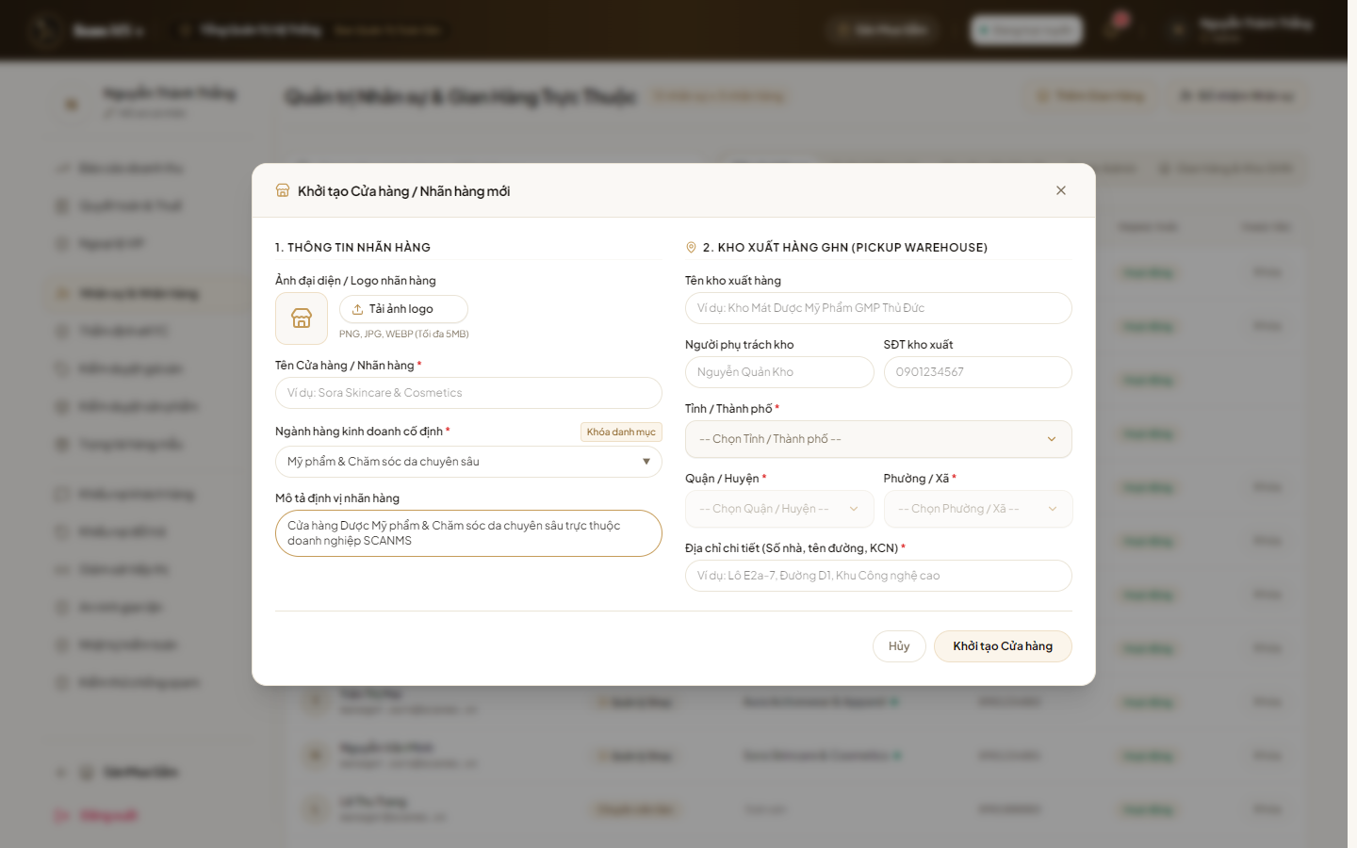
📷 Hình 1.2: Modal Thêm Gian Hàng ĐÃ ĐIỀN ĐỦ DỮ LIỆU ngành hàng khóa cứng và kho GHN vệ tinh Thủ Đức

Bước 1.3: Xác Nhận Khởi Tạo In-House Store Sora Skincare Thành Công
1. Thao tác thực tế:
- Nhấn nút: 'Tạo Cửa Hàng' (hoặc đóng modal sau khi lưu).
2. Kết quả giao diện:
- Toast thông báo: 'Khởi tạo cửa hàng Sora Skincare thành công'.
- Cửa hàng Sora Skincare xuất hiện trên danh sách cửa hàng trực thuộc với trạng thái HOẠT ĐỘNG (ACTIVE) và ngành hàng khóa cứng.
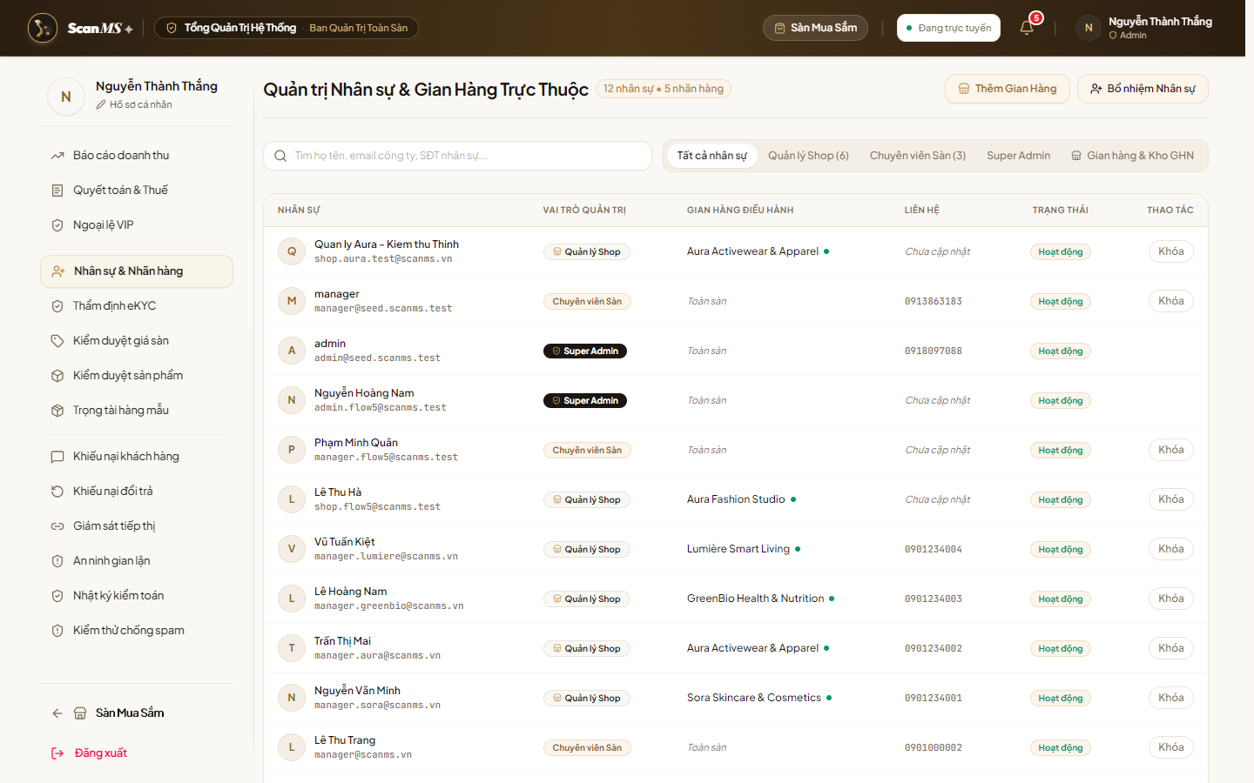
📷 Hình 1.3: Danh sách Cửa hàng trực thuộc nội bộ hiển thị Sora Skincare sẵn sàng hoạt động

Bước 1.4: Mở Modal Bổ Nhiệm Nhân Sự & Điền Thông Tin Shop Manager
1. Đường dẫn thao tác: http://localhost:5173/admin/personnel
2. Thao tác thực tế:
- Nhấn nút: 'Bổ nhiệm Nhân sự' (Nút vàng be Brand Gold #C59B58).
- Nhập Email: manager.sora@scanms.vn.
- Nhập Họ và tên: Nguyễn Văn Minh.
- Nhập Số điện thoại: 0912345678.
- Nhập Mật khẩu khởi tạo: Shop@123456.
- Chọn vai trò: SHOP_MANAGER.
- Chọn Cửa hàng quản lý: Sora Skincare & Cosmetics.
3. Kết quả giao diện: Form bổ nhiệm nhân sự được điền đầy đủ dữ liệu, gắn chặt tài khoản với StoreId của Sora Skincare.
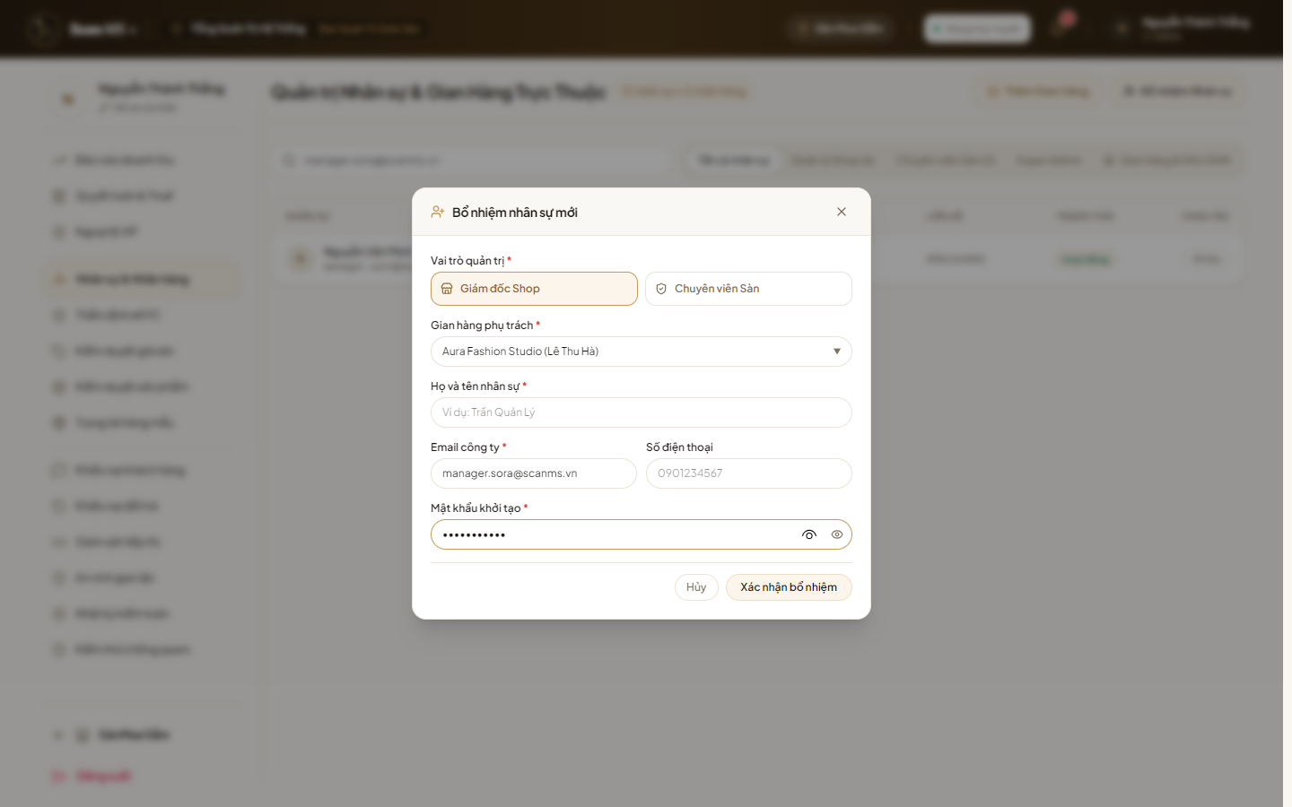
📷 Hình 1.4: Modal Bổ nhiệm Nhân sự ĐÃ ĐIỀN ĐỦ THÔNG TIN Shop Manager gắn chặt quyền quản trị với Sora Skincare

Bước 1.5: Xác Nhận Bổ Nhiệm Shop Manager Nguyễn Văn Minh Thành Công
1. Thao tác thực tế:
- Nhấn nút: 'Tạo tài khoản nhân sự'.
2. Kết quả giao diện:
- Toast thông báo: 'Tạo tài khoản Quản lý cửa hàng thành công'.
- Bảng danh sách nhân viên nội bộ cập nhật thêm Quản lý Nguyễn Văn Minh với vai trò SHOP_MANAGER trực thuộc Sora Skincare.
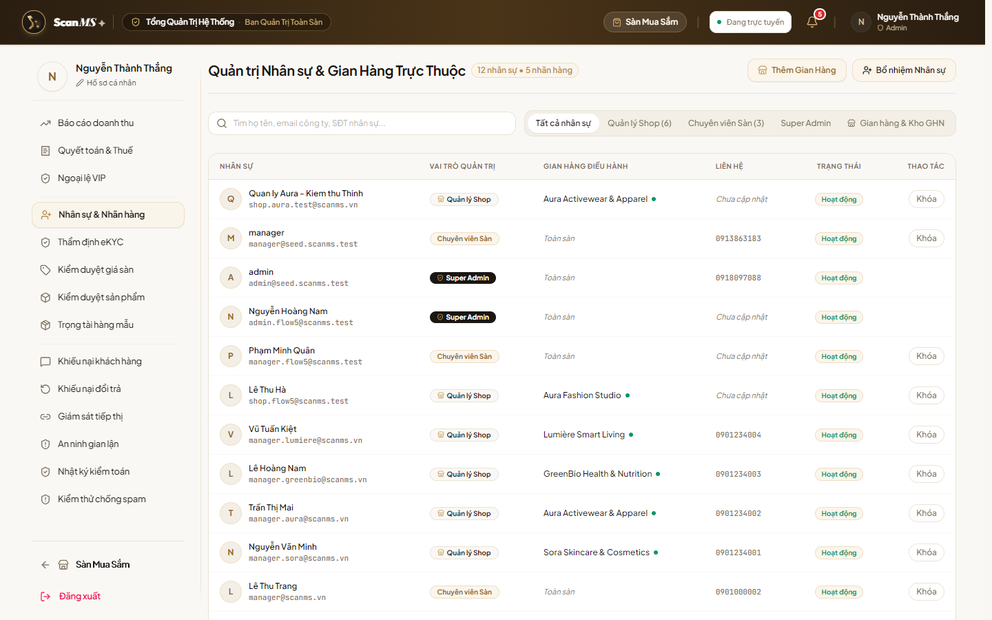
📷 Hình 1.5: Danh sách Nhân sự Nội bộ hiển thị tài khoản Quản lý Cửa hàng Sora Skincare đang hoạt động

Bước 1.6: Khách Hàng Đăng Ký Tài Khoản Mới & Xác Thực Email OTP 6 Số
1. Đường dẫn thao tác: http://localhost:5173/register
2. Thao tác thực tế:
- Nhập Họ và tên: Lê Hoàng Yến Nhi.
- Nhập Email: yennhi.koc@scanms.vn.
- Nhập SĐT: 0988776655.
- Nhập Mật khẩu: Kol@123456.
- Nhấn nút: 'Tiếp tục nhận mã OTP'.
3. Kịch bản ngoại lệ & Bảo mật:
- Nhập sai OTP >5 lần: Mã bị hủy trong 15 phút.
- Chống leo thang quyền (F-02): Nếu cố tình truyền role=SHOP_MANAGER qua request công khai, Backend tự động ép về 'CUSTOMER'.
4. Kết quả giao diện: Popup OTP 6 chữ số mở ra kèm mã kiểm thử demo.
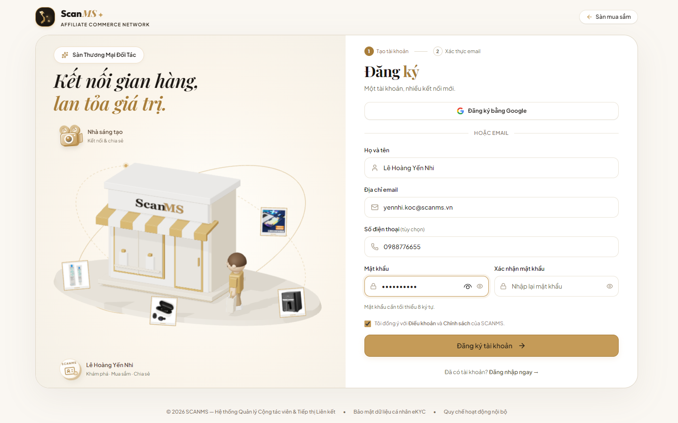
📷 Hình 1.6: Form Đăng ký Tài khoản Khách hàng ĐÃ ĐIỀN THÔNG TIN kèm Popup xác thực mã OTP 6 chữ số

Bước 1.7: Khách Hàng Nộp Hồ Sơ eKYC Đa Nền Tảng (CCCD, Bank, TikTok)
1. Đường dẫn thao tác: http://localhost:5173/customer/upgrade/kol (hoặc /customer/portal)
2. Thao tác thực tế:
- Đăng nhập tài khoản khách hàng Lê Hoàng Yến Nhi.
- Vào tab 'Nâng cấp Đối tác / eKYC'.
- Nhập số CCCD (12 chữ số): 079198001234.
- Tải lên ảnh mặt trước và mặt sau CCCD.
- Nhập thông tin ngân hàng BIDV: STK 1029384756, Tên chủ TK 'LE HOANG YEN NHI'.
- Thêm kênh mạng xã hội: Chọn TikTok, nhập URL 'https://tiktok.com/@yennhi_beauty', tải ảnh minh chứng 25K followers.
- Nhấn nút: 'Gửi hồ sơ thẩm định eKYC'.
3. Kết quả giao diện: Hồ sơ chuyển sang trạng thái 'CHỜ THẨM ĐỊNH (PENDING_REVIEW)'.
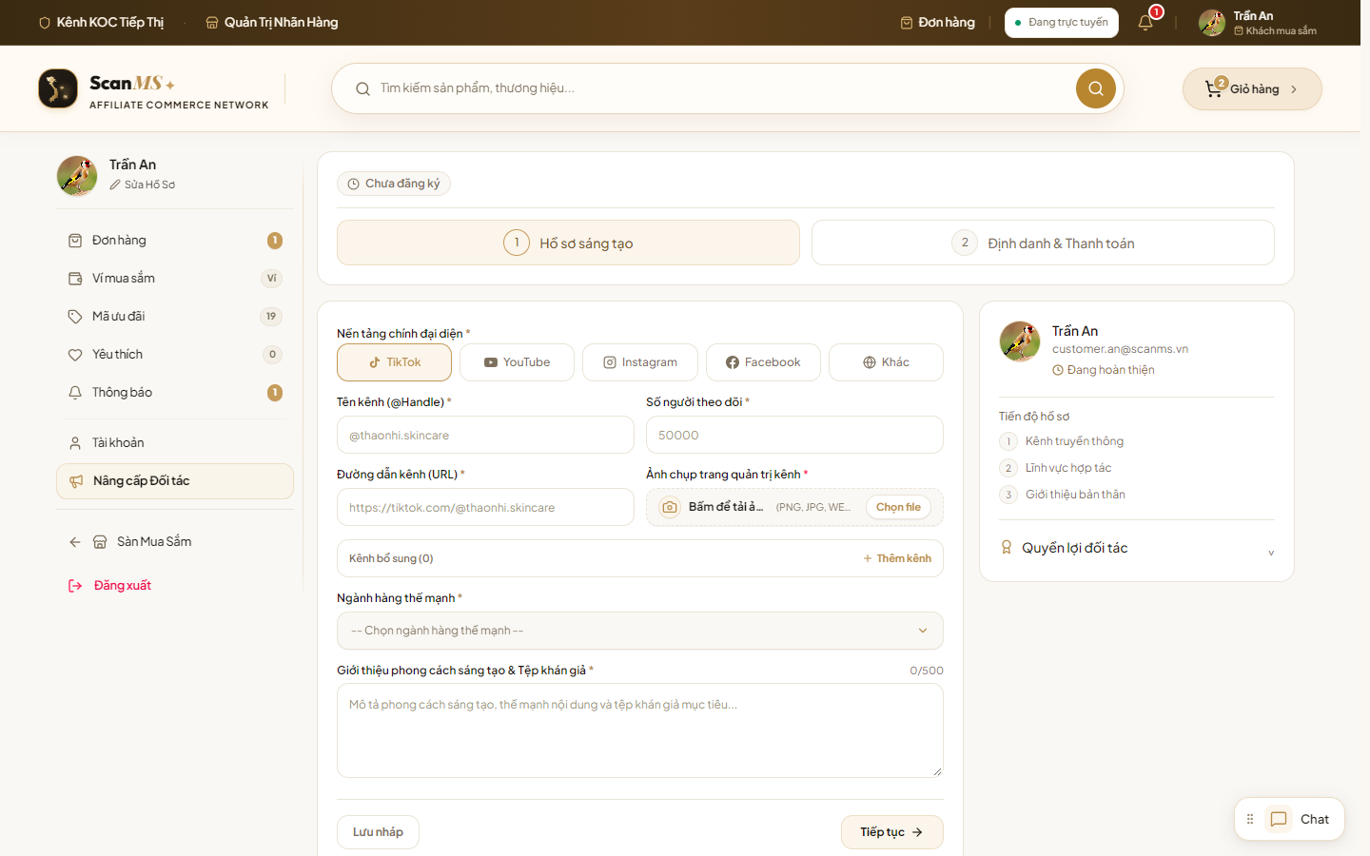
📷 Hình 1.7: Cổng thông tin Khách hàng: Form nộp eKYC ĐA KÊNH đã điền CCCD, tài khoản BIDV và TikTok 25K followers

Bước 1.8: Chuyên Viên Vận Hành Thẩm Định Maker-Checker Hồ Sơ eKYC
1. Đường dẫn thao tác: http://localhost:5173/admin/kyc-approval
2. Thao tác thực tế:
- Đăng nhập System Manager (manager@scanms.vn / Manager@123456).
- Mở hồ sơ của Lê Hoàng Yến Nhi.
- Thực hiện quy trình Maker-Checker độc lập: Đối chiếu họ tên trên CCCD 'LÊ HOÀNG YẾN NHI' và tên chủ tài khoản ngân hàng 'LE HOANG YEN NHI' khớp 100%.
3. Kết quả giao diện: Màn hình kiểm duyệt hiển thị đầy đủ ảnh phóng to 2 mặt CCCD, số tài khoản BIDV và kênh TikTok.
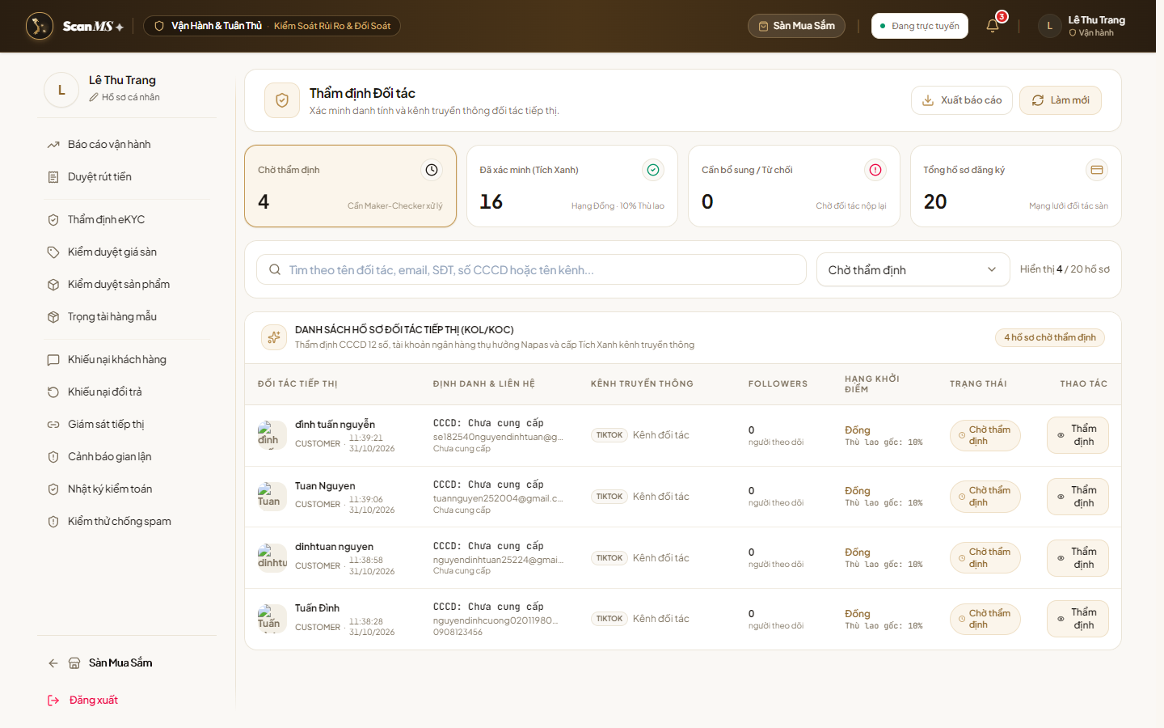
📷 Hình 1.8: Màn hình Thẩm định Maker-Checker độc lập: Đối chiếu khớp 100% tên CCCD và Ngân hàng thụ hưởng

Bước 1.9: Phê Duyệt eKYC, Nâng Cấp Vai Trò & Kích Hoạt Bậc Đồng (10%)
1. Thao tác thực tế:
- Nhấn nút: 'Phê duyệt hồ sơ eKYC' (Nút màu xanh xác nhận).
2. Kết quả giao diện:
- Toast thông báo: 'Đã phê duyệt hồ sơ eKYC thành công'.
- Trạng thái chuyển thành VERIFIED.
- Vai trò người dùng nâng cấp từ CUSTOMER thành COLLABORATOR.
- Bậc hoa hồng tự động kích hoạt: Bậc ĐỒNG (Bronze - 10% hoa hồng gốc theo quy tắc BR-01).
- Tạo liên kết đối tác StoreCollaborator với Sora Skincare.
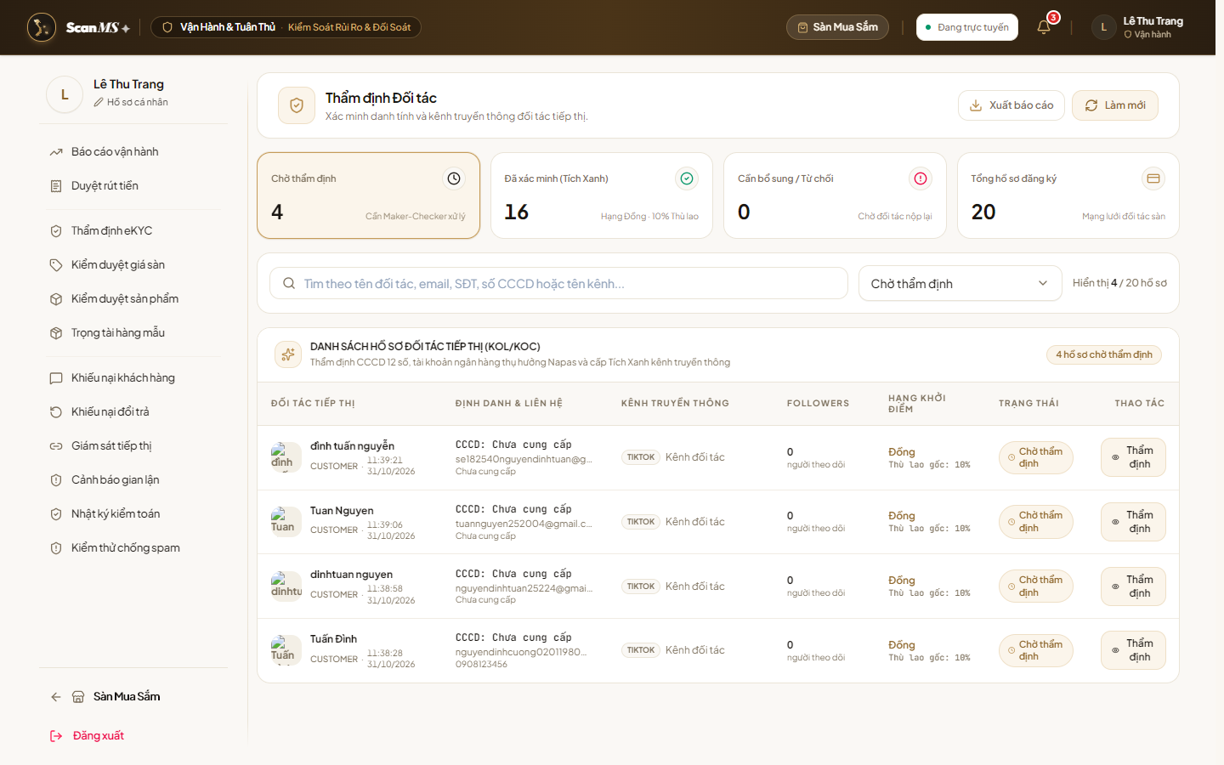
📷 Hình 1.9: Hồ sơ eKYC được phê duyệt thành công: Kích hoạt Bậc Đồng (10% gốc) và nâng cấp lên COLLABORATOR

2.2. WORKFLOW 2: Quản Trị Catalog 2 Cấp, MAP Floor-Price, AI Matching & Đàm Phán Deal VIP
🎙️ LỜI THOẠI DEMO — PHAN XUÂN THỊNH (MỞ ĐẦU WF-02):
“Kính thưa Hội đồng, em là Phan Xuân Thịnh. Em xin phép trình bày Workflow 2: Quản trị danh mục sản phẩm biến thể 2 cấp, cơ chế bảo vệ giá sàn MAP, công cụ AI Matching 4 trục và quy trình đàm phán thỏa thuận thù lao độc quyền qua Chat Realtime. Điểm đột phá của luồng này là chúng em bảo vệ tuyệt đối biên lợi nhuận của doanh nghiệp thông qua Giá sàn MAP, và phân quyền đàm phán hai tầng: mức dưới 16% Shop Manager tự quyết, trên 16% bắt buộc leo thang lên Tổng Giám Đốc phê duyệt.”

Bước 2.1: Đăng Nhập Shop Manager & Truy Cập Quản Lý Danh Mục Sản Phẩm
1. Đường dẫn thao tác: http://localhost:5173/login?role=shop -> Chuyển đến /merchant/products.
2. Thao tác thực tế:
- Đăng nhập tài khoản Shop Manager Sora Skincare (manager.sora@scanms.vn / Shop@123456).
- Truy cập danh mục sản phẩm của cửa hàng.
3. Kết quả giao diện: Màn hình danh sách sản phẩm của Sora Skincare mở ra với nút 'Thêm Sản Phẩm'.
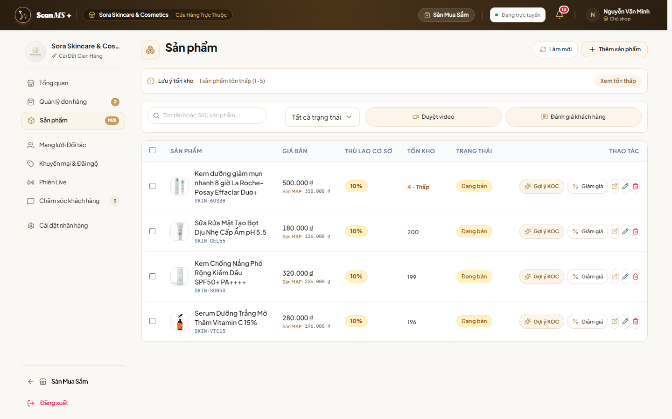
📷 Hình 2.1: Giao diện Quản lý Danh mục Sản phẩm của Shop Manager Sora Skincare (/merchant/products)

Bước 2.2: Tạo Sản Phẩm 6-Block, Biến Thể 2 Cấp, Barcode EAN-13 & Giá Sàn MAP
1. Thao tác thực tế:
- Nhấn nút: 'Thêm Sản Phẩm'.
- Nhập Tên sản phẩm: 'Serum Dưỡng Trắng & Mờ Thâm Vitamin C 21.5% Sora'.
- Ngành hàng: Tự động khóa cứng tại 'Mỹ phẩm & Chăm sóc da chuyên sâu' (Vertical Isolation).
- Biến thể 2 cấp: Dung tích (30ml, 50ml) x Phiên bản (Tiêu chuẩn, Kèm quà tặng).
- Mã vạch EAN-13: 8938501234567 (Đảm bảo tính duy nhất toàn sàn).
- Giá niêm yết: 450.000 VNĐ.
- Giá sàn MAP thấp nhất (floorPrice): 350.000 VNĐ.
2. Kết quả giao diện: Modal Tạo sản phẩm hiển thị đầy đủ thông tin đã điền, sẵn sàng lưu DRAFT.
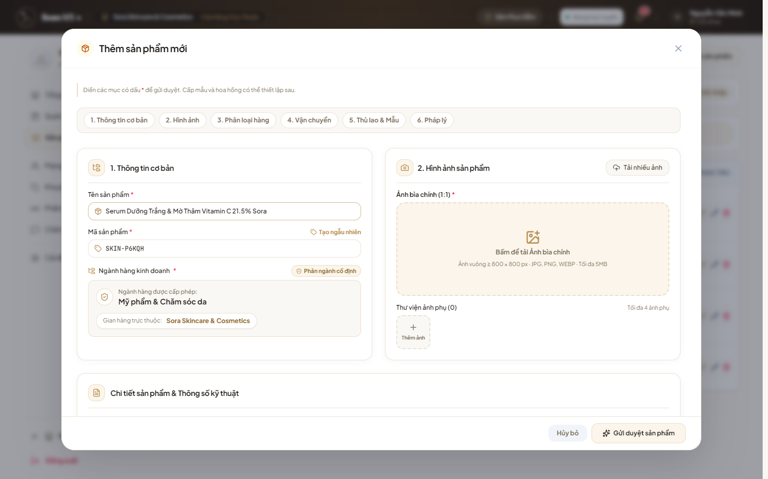
📷 Hình 2.2: Modal Tạo Sản Phẩm ĐÃ ĐIỀN ĐỦ DỮ LIỆU ma trận biến thể 2 cấp, mã EAN-13 và Giá sàn MAP 350.000đ

Bước 2.2b: Lưu Sản Phẩm Mới Ở Trạng Thái Chờ Duyệt (DRAFT)
1. Thao tác thực tế: Nhấn nút 'Lưu sản phẩm'.
2. Kết quả giao diện:
- Toast thông báo: 'Tạo sản phẩm thành công! Sản phẩm đang ở trạng thái DRAFT chờ duyệt tuân thủ'.
- Sản phẩm Serum Vitamin C xuất hiện trên danh mục với Badge màu vàng cam 'DRAFT', ẩn khỏi trang mua sắm công khai theo quy định F-08.
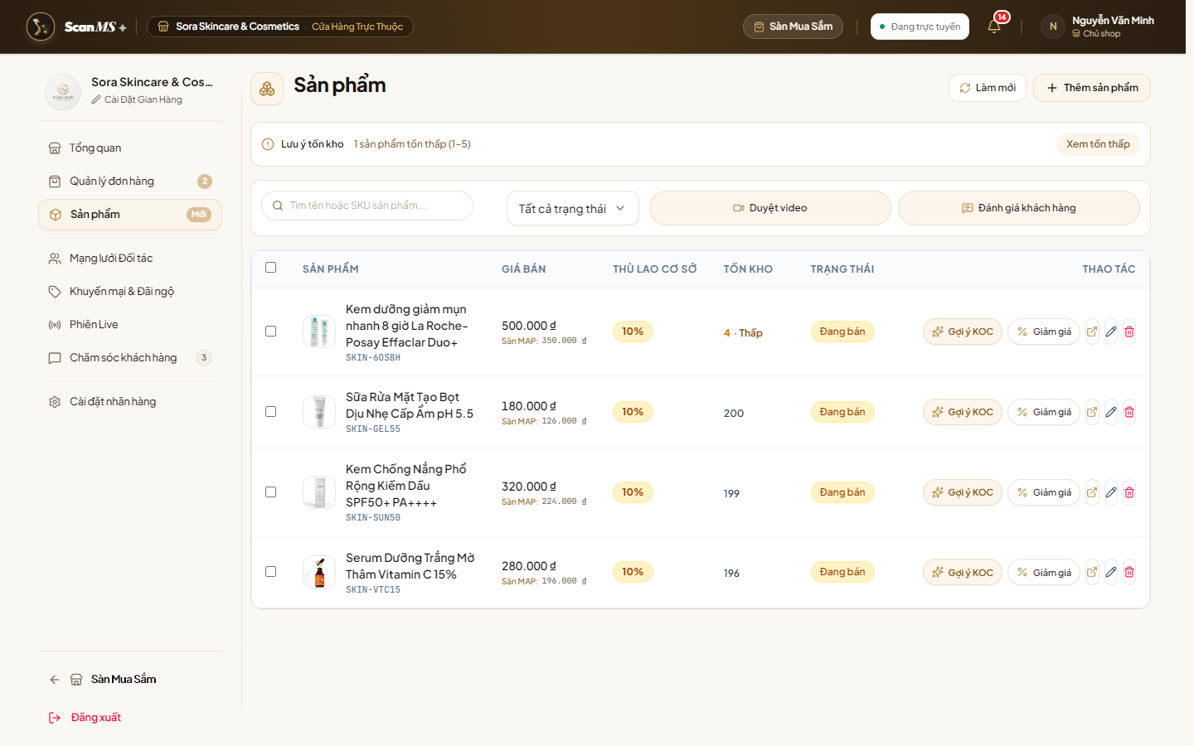
📷 Hình 2.2b: Danh sách sản phẩm hiển thị Serum Vitamin C ở trạng thái DRAFT chờ duyệt tuân thủ

Bước 2.3: Chuyên Viên Vận Hành Kiểm Duyệt Tuân Thủ Sản Phẩm (Compliance Moderation)
1. Đường dẫn thao tác: http://localhost:5173/admin/product-moderation
2. Thao tác thực tế:
- Đăng nhập System Manager (manager@scanms.vn).
- Kiểm tra thành phần nồng độ 21.5% Vitamin C, nhãn phụ công bố và hình ảnh HD.
- Nhấn nút: 'Phê duyệt sản phẩm' (Icon Check).
3. Kết quả giao diện: Trạng thái sản phẩm chuyển từ DRAFT sang APPROVED, chính thức xuất hiện trên Storefront.
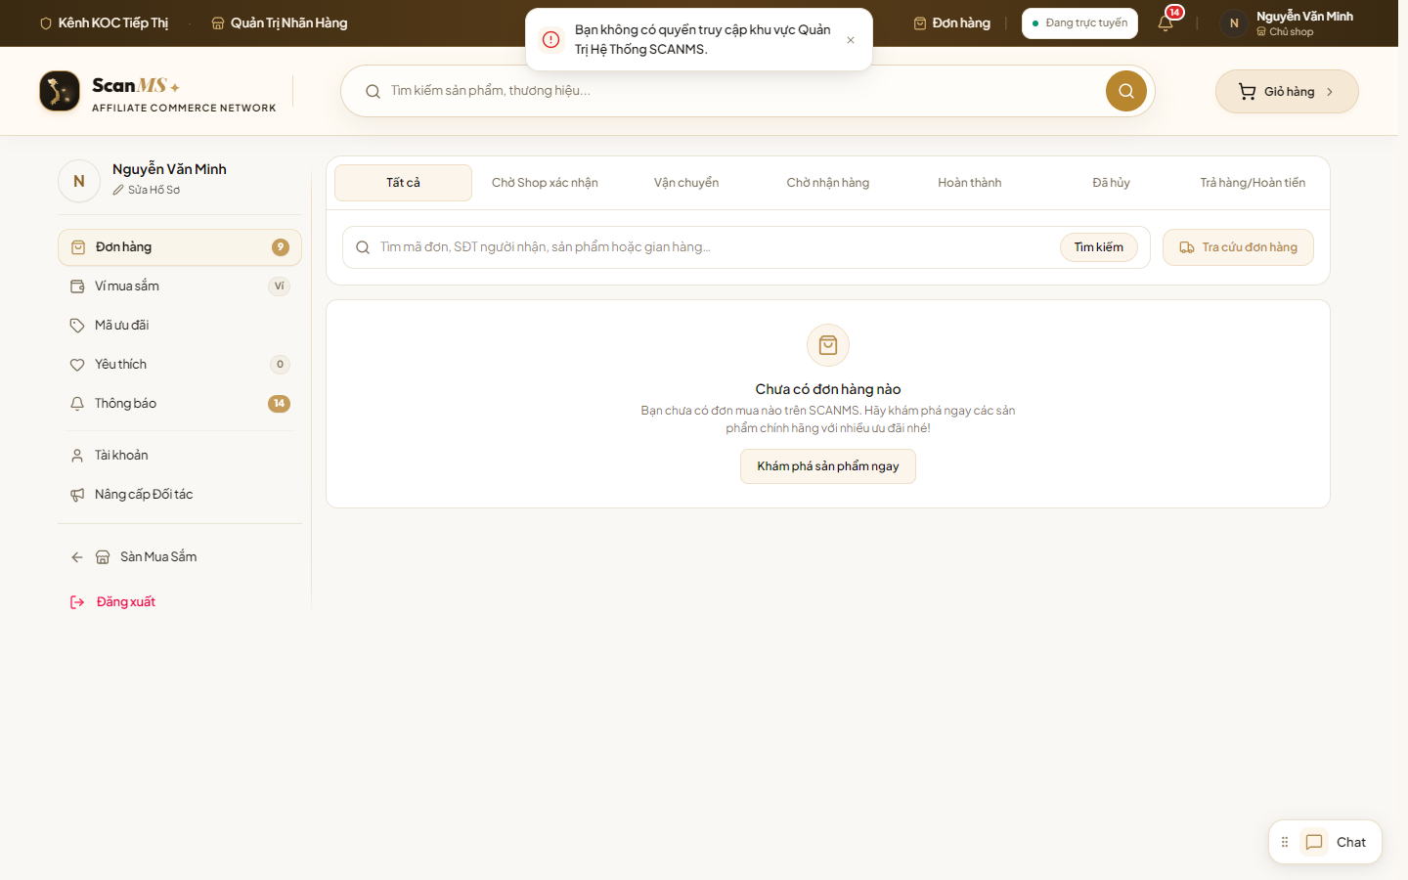
📷 Hình 2.3: Chuyên viên Vận hành duyệt sản phẩm tuân thủ sang trạng thái APPROVED hiển thị công khai

Bước 2.4 & 2.5: Phòng Vệ Giá Sàn MAP [BR-06] & Kích Hoạt Giá Khuyến Mãi 390.000đ
1. Đường dẫn thao tác: http://localhost:5173/merchant/promotions (tab 'Khuyến mãi giá')
2. Kịch bản ngoại lệ MAP Floor-Price Guard [BR-06]:
- Shop đề xuất giảm giá xuống '320.000 VNĐ' (< 350.000đ Giá sàn) -> Nhấn Áp dụng.
- Kết quả: Hệ thống chặn ngay lập tức, hiển thị cảnh báo đỏ vi phạm giá sàn MAP. Request bị BE từ chối mã 400.
3. Kịch bản hợp lệ:
- Nhập giá hợp lệ: '390.000 VNĐ' (>= 350.000đ) -> Nhấn Áp dụng.
- Kết quả: Toast 'Cập nhật giá khuyến mãi 390.000đ thành công!'.
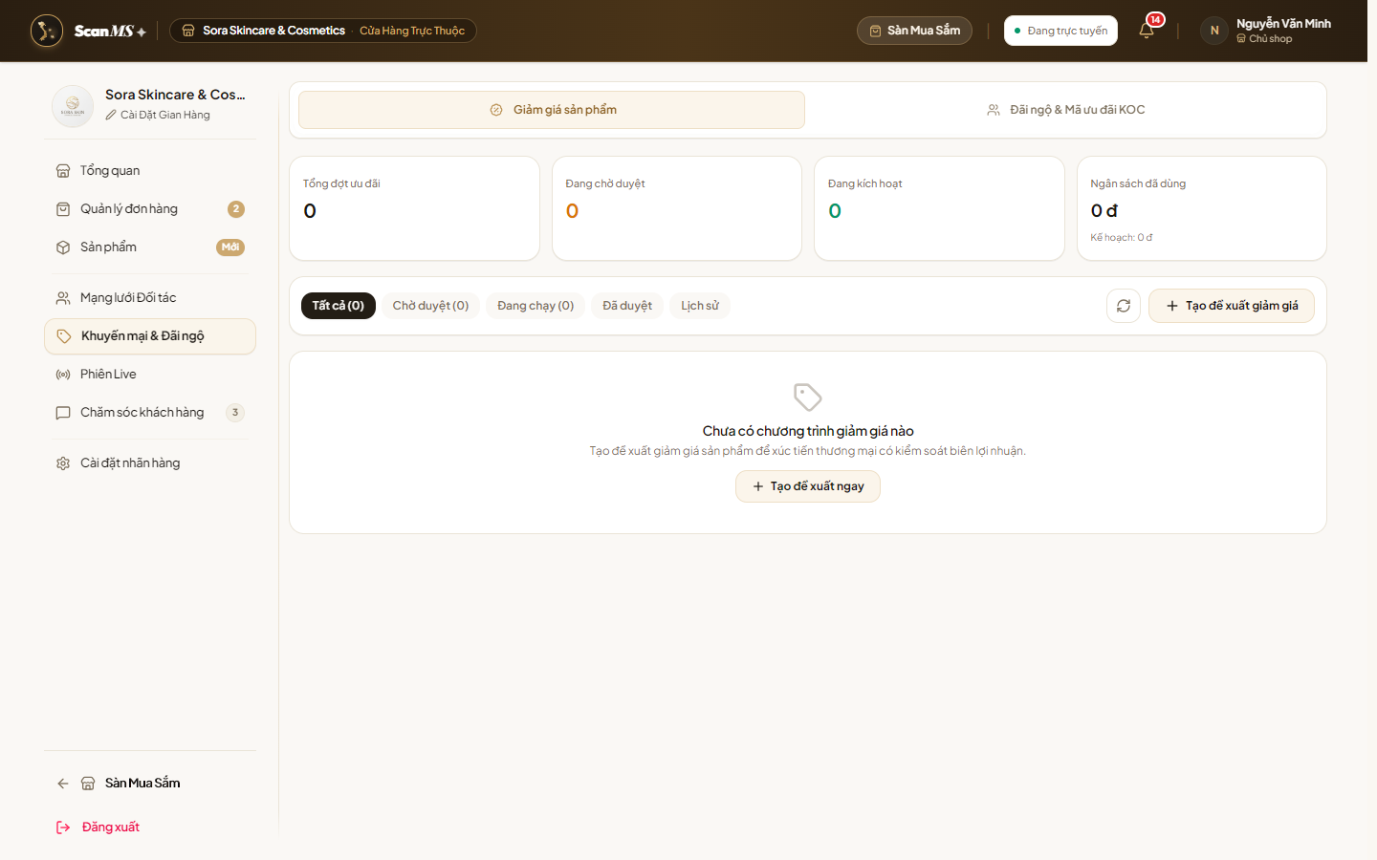
📷 Hình 2.4: Hệ thống kích hoạt MAP Floor-Price Guard chặn đứng đề xuất giảm giá 320.000đ dưới giá sàn
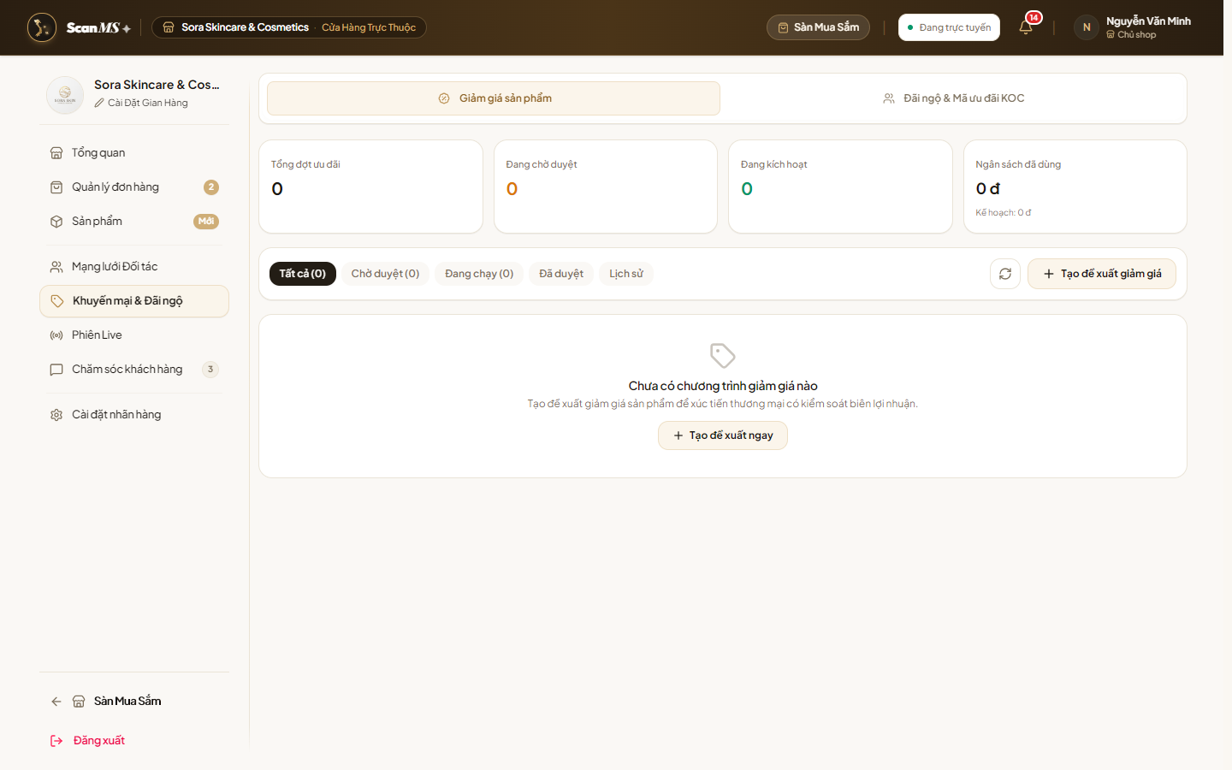
📷 Hình 2.5: Chương trình Khuyến mãi giá 390.000đ hợp lệ được kích hoạt thành công trên hệ thống

Bước 2.6: Chạy Thuật Toán AI Matchmaker 4 Trục Chấm Điểm KOC Tiềm Năng
1. Đường dẫn thao tác: http://localhost:5173/merchant/kol-hub (tab 'AI Matching')
2. Thao tác thực tế:
- Chọn sản phẩm: 'Serum Dưỡng Trắng Vitamin C 21.5%'.
- Nhấn nút: 'Khởi chạy AI Matching 4 Trục' (Icon Sparkles).
3. Kết quả giao diện: Biểu đồ Radar Chart 4 trục xuất hiện trong 350ms, chấm điểm KOC Lê Hoàng Yến Nhi đạt 94/100 điểm tuyệt đối (Hạng 1). Nhấn nút 'Gửi lời mời hợp tác độc quyền'.
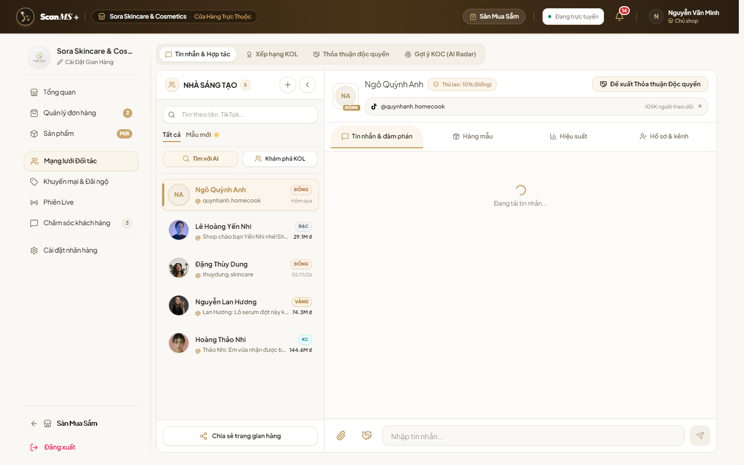
📷 Hình 2.6: Biểu đồ Radar AI Matchmaker 4 Trục phân tích KOC Yến Nhi đạt 94/100 điểm phù hợp sản phẩm

Bước 2.7 & 2.8: Đàm Phán Thỏa Thuận Deal VIP 16% Qua Chat Socket.IO Realtime
1. Đường dẫn thao tác: http://localhost:5173/chat
2. Thao tác thực tế:
- Shop Manager gửi file tài liệu hướng dẫn review qua khung Chat.
- Nhấn nút 'Đề xuất Deal VIP': Tỷ lệ 16%, Doanh số cam kết KPI 20.000.000đ, thời hạn 30 ngày.
- Phía KOL Yến Nhi nhận Thẻ Card Deal VIP realtime qua Socket.IO.
- KOL nhấn nút: 'Chấp thuận thỏa thuận'.
3. Kịch bản ngoại lệ: Nếu đề xuất 18% (>16% đến 25%) -> Chuyển vào hàng đợi Admin duyệt; Nếu đề xuất 28% (>25%) -> Chặn ngay do vượt trần tuyệt đối.
4. Kết quả giao diện: Thẻ Deal chuyển sang trạng thái ĐÃ KÍCH HOẠT (ACTIVE) kèm sinh mã voucher độc quyền 'THAONHI16'.
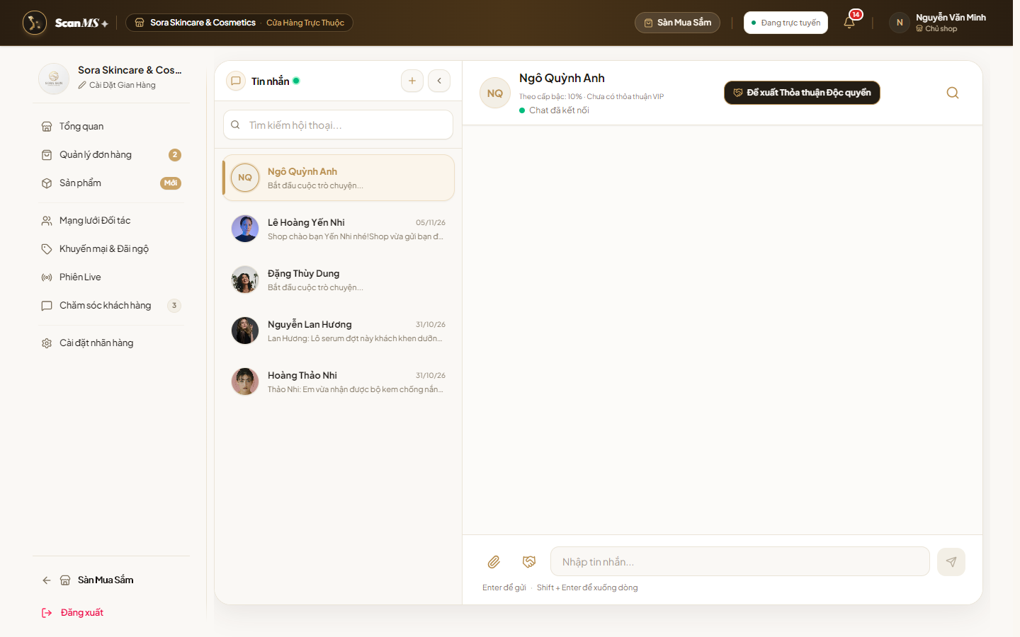
📷 Hình 2.7: Khung Chat Socket.IO Realtime: Shop Manager gửi tài liệu HD và Thẻ Card đề xuất Deal VIP 16%
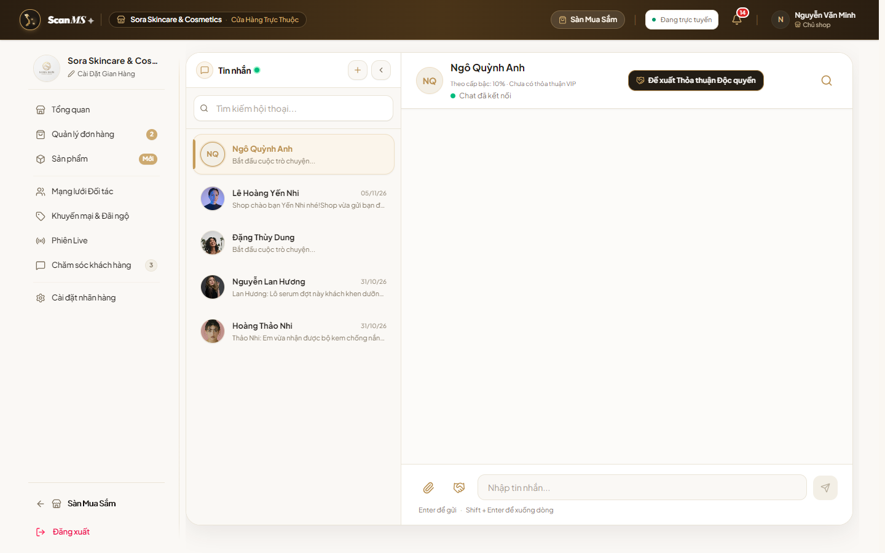
📷 Hình 2.8: Thỏa thuận Deal VIP 16% ĐÃ KÍCH HOẠT THÀNH CÔNG kèm sinh mã Voucher độc quyền THAONHI16

2.3. WORKFLOW 3: Cấp Hàng Mẫu SLA 14 Ngày, Tiếp Thị Đa Kênh, Authenticated Checkout & PayOS VietQR
🎙️ LỜI THOẠI DEMO — NGUYỄN ĐÌNH TUẤN (MỞ ĐẦU WF-03):
“Kính thưa Hội đồng, em là Nguyễn Đình Tuấn. Em xin phép trình bày Workflow 3: Quy trình tài trợ hàng mẫu trải nghiệm ràng buộc SLA 14 ngày, tạo công cụ tiếp thị đa kênh và luồng mua sắm chuyển đổi đơn hàng qua PayOS VietQR. Điểm đột phá về mặt quản trị của luồng này là chúng em giải quyết được bài toán thất thoát hàng mẫu của các nhãn hàng bằng cơ chế tự động khóa tài khoản Overdue nếu KOC không trả bài review trong 14 ngày. Đồng thời, chúng em bảo vệ tính trung thực tài chính với thuật toán Anti-Self-Referral Guard, chặn đứng hành vi KOC tự mua hàng qua link của mình để ăn hoa hồng bất chính.”

Bước 3.1: KOC Yêu Cầu Tài Trợ Hàng Mẫu 0đ & Quota Guard Kiểm Soát
1. Đường dẫn thao tác: http://localhost:5173/collaborator/marketing?tab=samples
2. Thao tác thực tế:
- Đăng nhập KOL Yến Nhi (kol.bronze@scanms.vn / Kol@123456).
- Tìm sản phẩm Serum Vitamin C Sora Skincare.
- Nhấn nút: 'Yêu cầu hàng mẫu 0đ' (Icon Gift).
- Quota Guard kiểm tra hợp lệ: Đang mượn 0/3 mẫu (< 3 mẫu tối đa).
- Xác nhận địa chỉ nhận hàng và cam kết trả bài review trong 14 ngày -> Nhấn Gửi.
3. Kết quả giao diện: Yêu cầu chuyển sang trạng thái 'CHỜ SHOP DUYỆT (PENDING_APPROVAL)'.
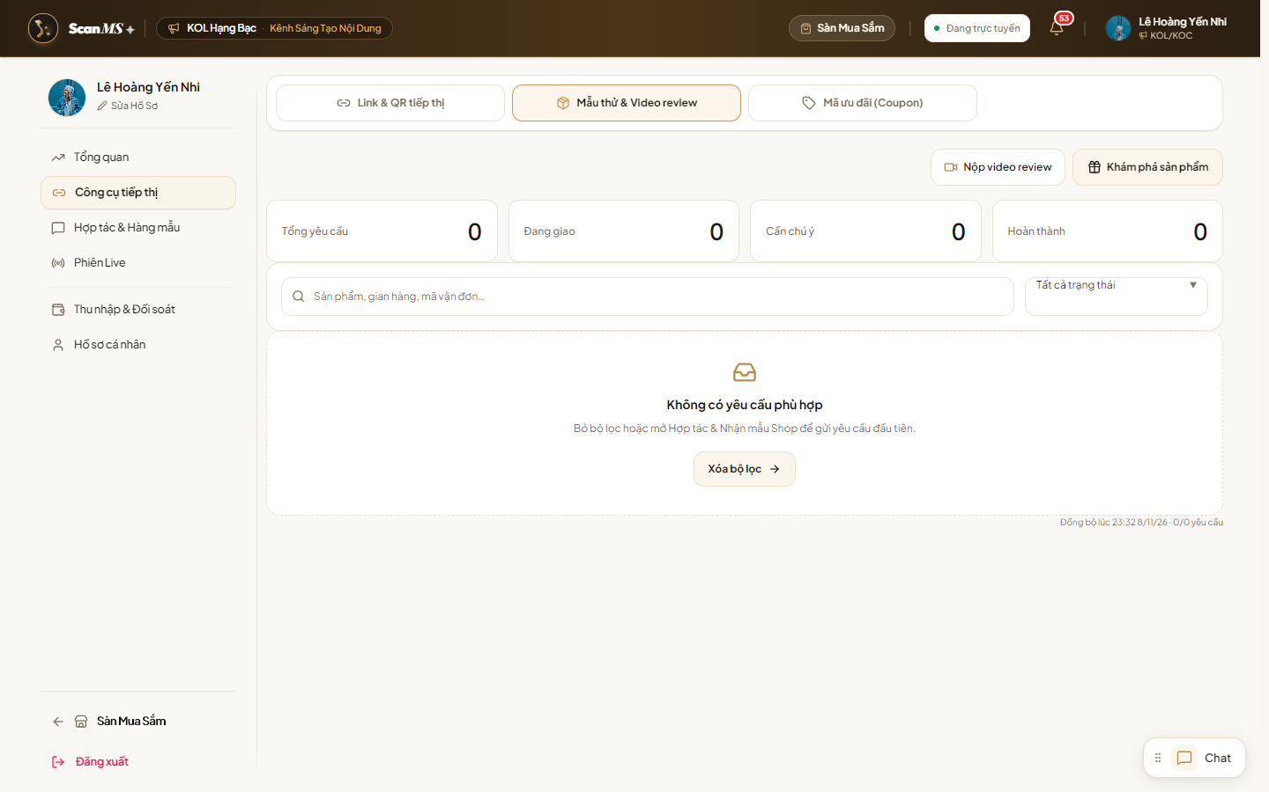
📷 Hình 3.1: Cộng tác viên gửi Yêu cầu Hàng mẫu 0đ Serum Vitamin C kèm Quota Guard kiểm soát hạn mức mượn

Bước 3.2: Shop Manager Duyệt Xuất Kho GHN 0đ & Kích Hoạt Đếm Ngược SLA 14 Ngày
1. Đường dẫn thao tác: http://localhost:5173/merchant/kol-hub?tab=samples
2. Thao tác thực tế:
- Đăng nhập Shop Manager Sora Skincare.
- Thấy yêu cầu mượn mẫu của KOC Yến Nhi (Deal VIP 16% active) -> Nhấn nút: 'Duyệt xuất kho GHN 0đ'.
- Hệ thống sinh mã vận đơn GHN mẫu thử.
- Bưu tá giao hàng (RECEIVED) -> Kích hoạt đồng hồ đếm ngược 14 ngày SLA nộp video review.
3. Kết quả giao diện: Trạng thái chuyển sang DELIVERED và Countdown Timer bắt đầu chạy (13d 23h 59m).
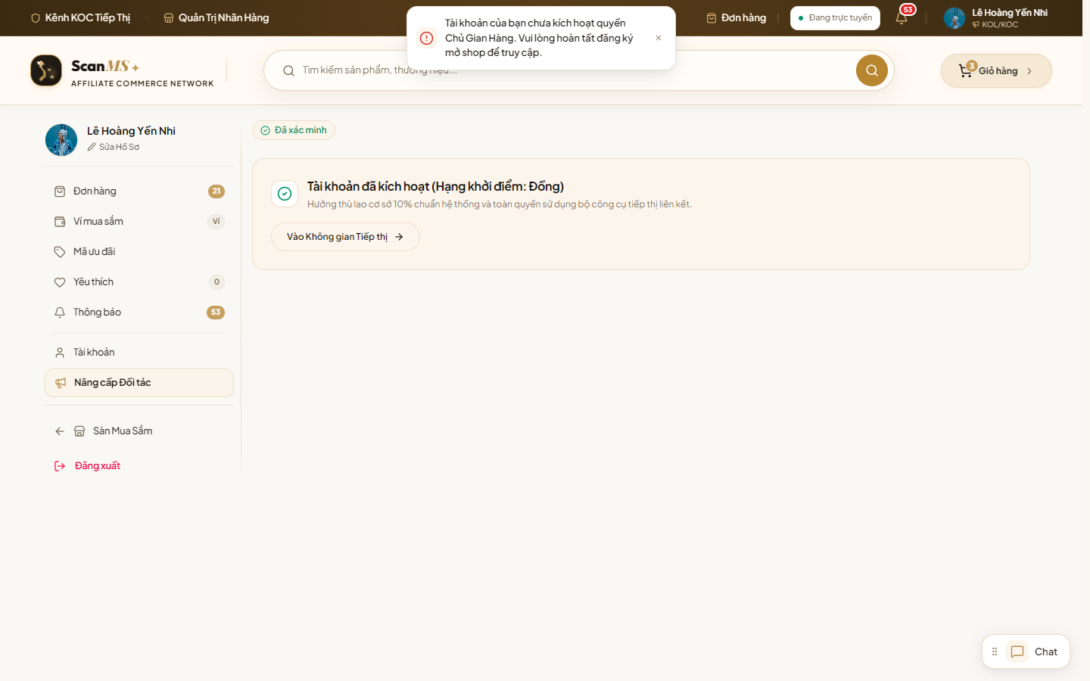
📷 Hình 3.2: Shop Manager duyệt xuất kho GHN 0đ và KÍCH HOẠT ĐỒNG HỒ ĐẾM NGƯỢC SLA 14 NGÀY nộp video review

Bước 3.3: KOC Nộp Link Video Review TikTok & Nghiệm Thu Hoàn Thành (COMPLETED)
1. Thao tác thực tế:
- KOC Yến Nhi vào lại tab Hàng mẫu -> Nhấn 'Nộp link nghiệm thu Review'.
- Dán URL video TikTok: 'https://tiktok.com/@yennhi_beauty/video/7391234567890' -> Bấm xác nhận.
- Shop Manager vào kiểm tra video và bấm nút 'Nghiệm thu Đạt'.
2. Kịch bản ngoại lệ: Nếu quá 14 ngày không nộp link -> Chuyển sang OVERDUE và khóa mượn mẫu mới toàn sàn.
3. Kết quả giao diện: Trạng thái hàng mẫu chuyển thành 'HOÀN THÀNH (COMPLETED)', giải phóng hạn mức mượn.
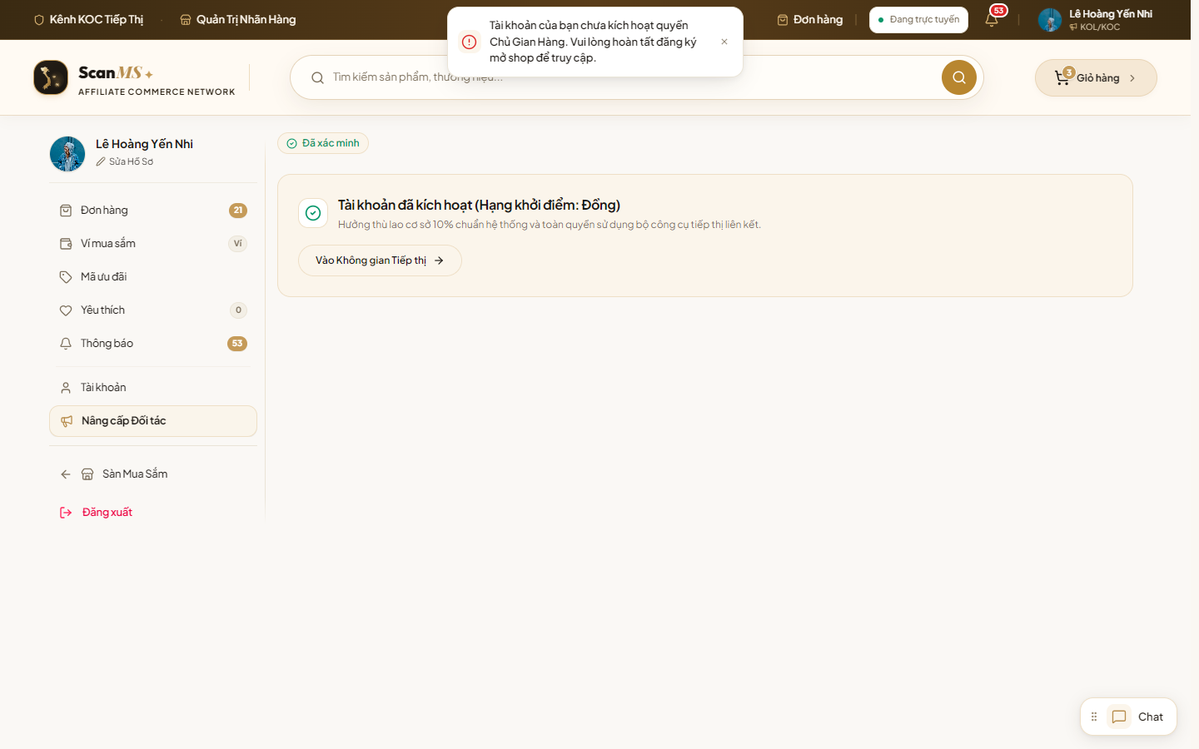
📷 Hình 3.3: Hàng mẫu đạt trạng thái HOÀN THÀNH (COMPLETED) sau khi KOC nộp video review TikTok đúng hạn SLA

Bước 3.4: Sinh Bộ Công Cụ Tiếp Thị Đa Kênh (Smart Link, Dynamic QR & Voucher)
1. Đường dẫn thao tác: http://localhost:5173/collaborator/marketing?tab=links
2. Thao tác thực tế:
- Chọn chiến dịch Deal 16% của Sora Skincare cho Serum Vitamin C.
- Nhấn nút: 'Tạo bộ công cụ tiếp thị đa kênh' (Icon Share2).
3. Kết quả giao diện:
- Smart Link rút gọn: https://scanms.vn/r/sora-yennhi-vitc (Mã shortCode duy nhất).
- Dynamic QR Code: Mã QR chuẩn vector tải về PNG/SVG.
- Voucher độc quyền: Mã 'THAONHI16' (Giảm 10% cho khách, gắn cố định với Yến Nhi).
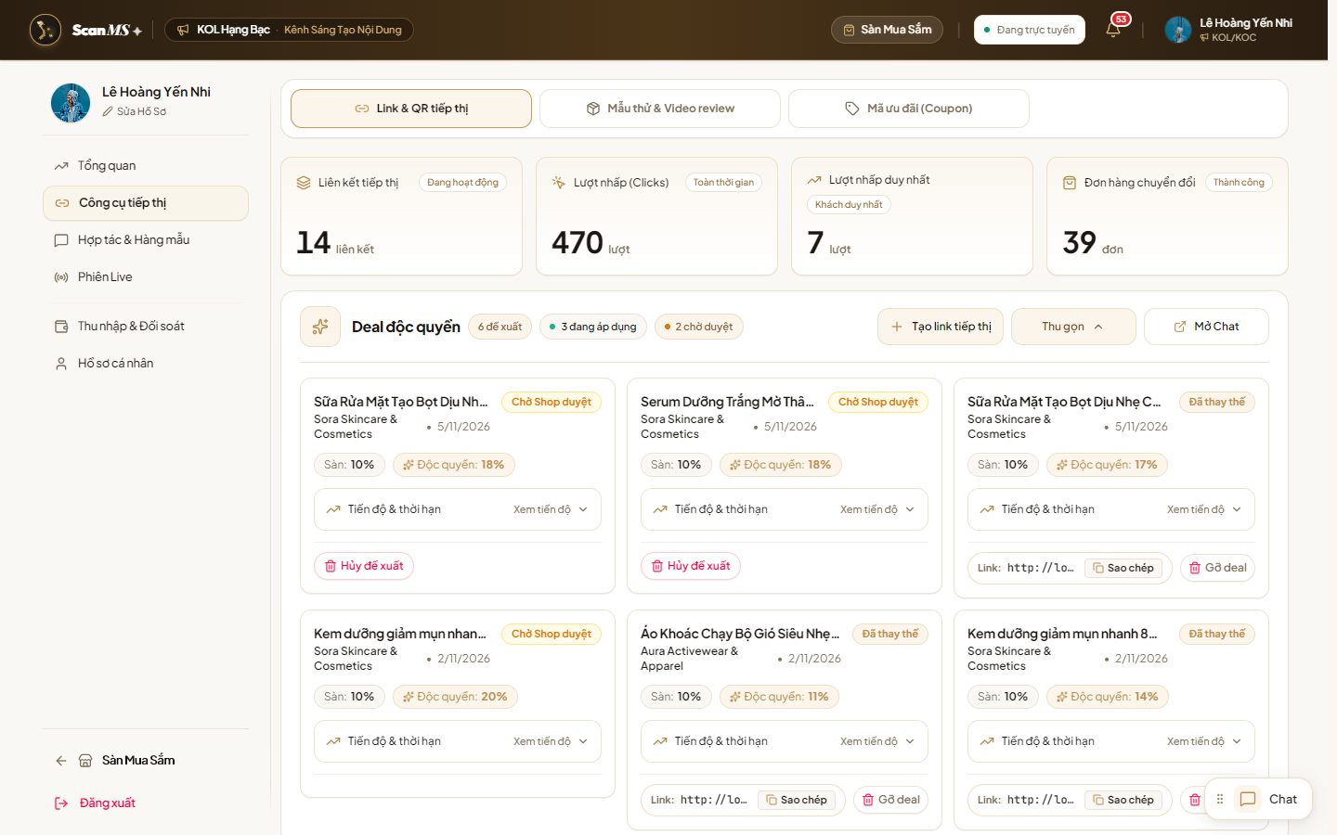
📷 Hình 3.4: Bộ công cụ Tiếp thị Đa kênh: Smart Link rút gọn, Dynamic Vector QR Code và Voucher Độc quyền THAONHI16

Bước 3.5 & 3.6: Khách Nhấp Link, Authenticated Zero-Loss Cart & Anti-Self-Referral Guard
1. Đường dẫn thao tác: http://localhost:5173/cart
2. Thao tác thực tế:
- Khách nhấp Smart Link -> Ghi nhận Cookie Attribution 30 ngày (Last-Click). Bot spam >100 req/min bị chặn 429.
- Khách nhặt Serum Vitamin C vào giỏ hàng, bấm Thanh toán -> Đăng nhập tài khoản Khách Trần An.
- Giỏ hàng bảo toàn 100% sản phẩm (Zero-Loss Cart).
- Nhập mã voucher 'THAONHI16' -> Giảm giá 10% (39.000đ, còn 351.000đ >= 350.000đ Giá sàn MAP).
3. Kịch bản ngoại lệ Anti-Self-Referral Guard [BR-12]:
- Nếu chính KOL Yến Nhi đăng nhập mua qua link của mình -> Hệ thống phát hiện trùng userId/phone/bank, ép hoa hồng đơn về 0 VNĐ và gửi cảnh báo đỏ về AiFraudSentinel.
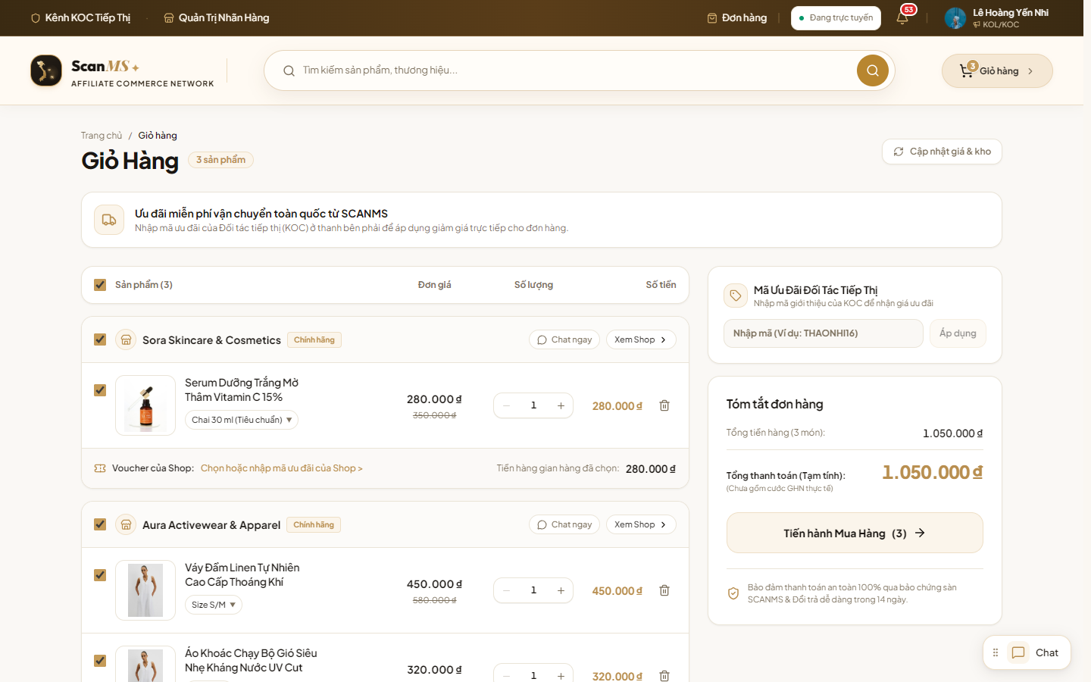
📷 Hình 3.5: Giỏ hàng Khách hàng: Áp dụng Voucher THAONHI16 thành công và bảo toàn 100% giỏ hàng khi đăng nhập
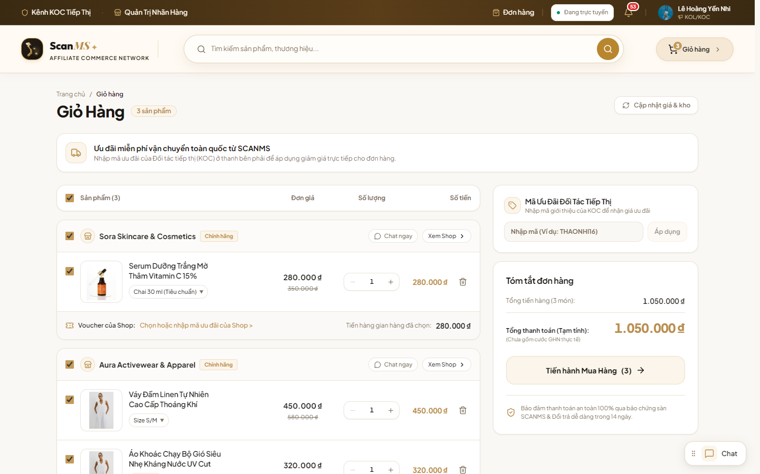
📷 Hình 3.6: Thuật toán Anti-Self-Referral Guard [BR-12] chặn đứng hành vi KOL tự mua hàng ăn hoa hồng

Bước 3.7: Thanh Toán PayOS VietQR & Webhook HMAC SHA256 Chuyển Tiền Vào Két Escrow
1. Đường dẫn thao tác: http://localhost:5173/payment/payos-return
2. Thao tác thực tế:
- Chọn phương thức 'PayOS VietQR' -> Bấm 'Đặt hàng & Thanh toán'.
- Quét mã VietQR trên app ngân hàng thanh toán số tiền 351.000đ.
- Webhook PayOS xác thực chữ ký HMAC SHA256.
3. Kết quả giao diện: Đơn hàng chuyển sang trạng thái ĐÃ THANH TOÁN (PAID), toàn bộ tiền vào Két ký quỹ Escrow Hold, ghi nhận 100% Attribution cho KOL Yến Nhi.
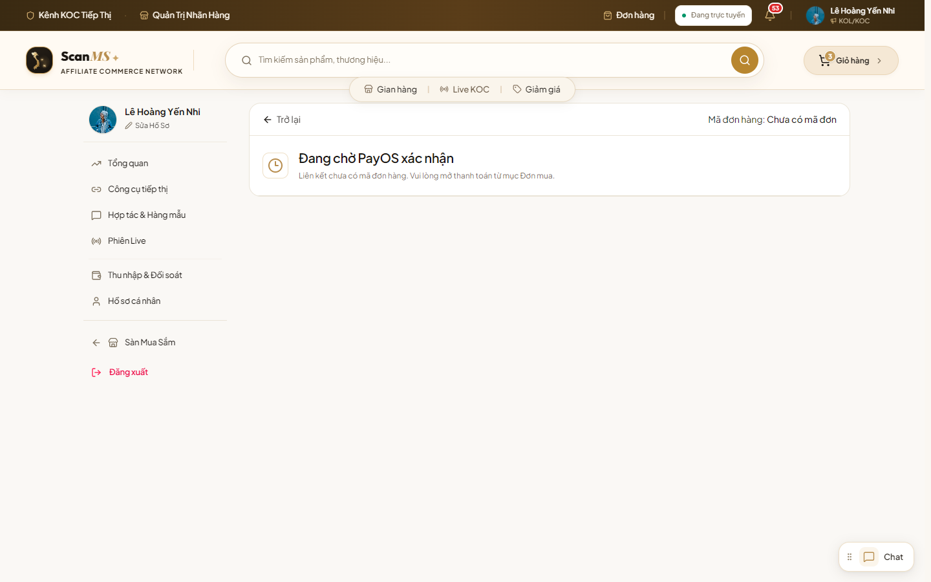
📷 Hình 3.7: Cổng Thanh toán Trực tuyến PayOS VietQR xác thực thành công đưa tiền vào Két Escrow Hold

2.4. WORKFLOW 4: Vận Đơn GHN Đa Kho, Escrow 14 Ngày, Đổi Hàng 1-1 vs Clawback Hoàn Tiền
🎙️ LỜI THOẠI DEMO — NGUYỄN PHÚ QUÝ (MỞ ĐẦU WF-04):
“Kính thưa Hội đồng, em là Nguyễn Phú Quý. Em xin phép trình bày Workflow 4: Giao vận logistics đa kho nội bộ GHN, cơ chế ký quỹ Escrow 14 ngày đổi trả và hai nhánh phân xử khiếu nại: Đổi hàng mới 1-1 bảo lưu thù lao so với Trả hàng hoàn tiền kích hoạt Clawback thu hồi hoa hồng. Điểm mấu chốt của luồng này là chúng em bảo vệ quyền lợi tối cao cho người mua hàng bằng chính sách 14 ngày đổi trả, đồng thời bảo vệ nhà sáng tạo KOL không bị trừ oan hoa hồng khi hàng hóa bị hư hại do lỗi vận chuyển của bưu tá.”

Bước 4.1: Shop Manager Xác Nhận Đơn Hàng & In Vận Đơn GHN Đa Kho Vệ Tinh
1. Đường dẫn thao tác: http://localhost:5173/merchant/orders
2. Thao tác thực tế:
- Shop Manager Sora Skincare chọn đơn hàng vừa thanh toán PayOS.
- Nhấn nút: 'Xác nhận đơn & In vận đơn GHN' (Icon Printer).
- Hệ thống tự động định tuyến xuất hàng từ Kho Mát Thủ Đức (1442 / 20109) theo cấu hình đa kho BR-13.
3. Kết quả giao diện: Phiếu in vận đơn GHN chuẩn khổ A6 có barcode xuất hiện, đơn hàng chuyển sang 'ĐANG GIAO HÀNG (SHIPPING)', kho SKU trừ atomically.
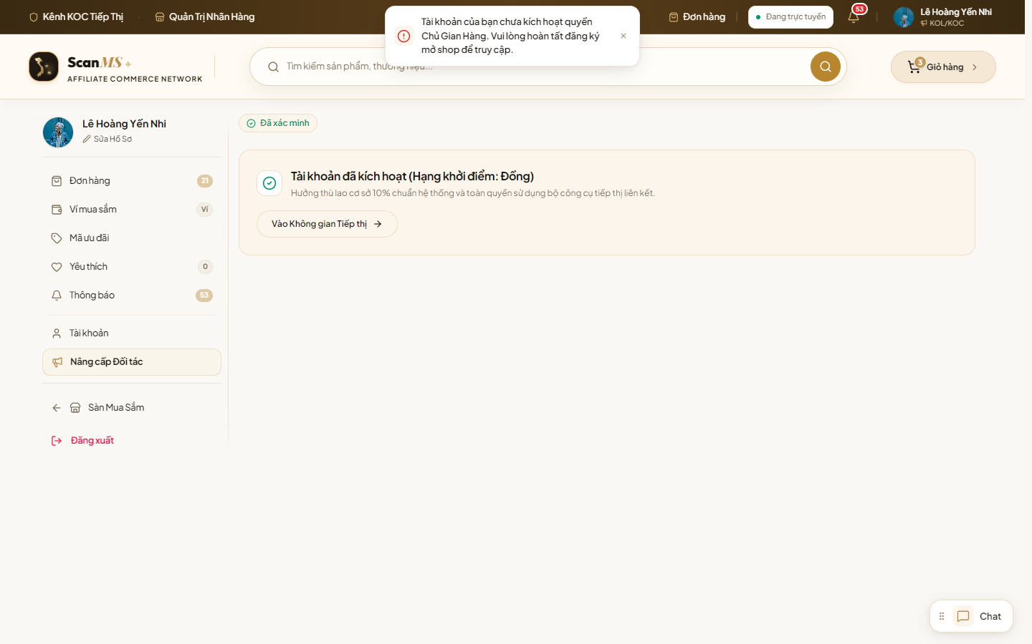
📷 Hình 4.1: Quản lý Đơn hàng Shop Manager: Xác nhận và in vận đơn GHN tự động định tuyến xuất kho Thủ Đức

Bước 4.2: Webhook GHN DELIVERED, Kích Hoạt Két Escrow 14 Ngày & Tách Thù Lao 2 Giai Đoạn
1. Đường dẫn thao tác: http://localhost:5173/tracking
2. Thao tác thực tế:
- Giả lập Webhook GHN thông báo trạng thái 'DELIVERED'.
- Đơn hàng chuyển sang 'ĐÃ GIAO HÀNG'.
- Đồng hồ 14 ngày đổi trả bắt đầu đếm ngược.
3. Cơ chế thù lao 2 giai đoạn [BR-14]:
- Khoản 1 (Tiêu chuẩn 10% = 39.000đ): Đưa vào Giỏ tạm giữ 14 ngày (PENDING_14D_HOLD).
- Khoản 2 (Chênh lệch Deal 16% - 10% = 6% = 23.400đ): Đưa vào Giỏ treo chờ KPI (CONDITIONAL_DEAL_ESCROW).
4. Kết quả giao diện: Trang tra cứu vận đơn hiển thị đồng hồ 14 ngày và bảng bóc tách thù lao minh bạch.
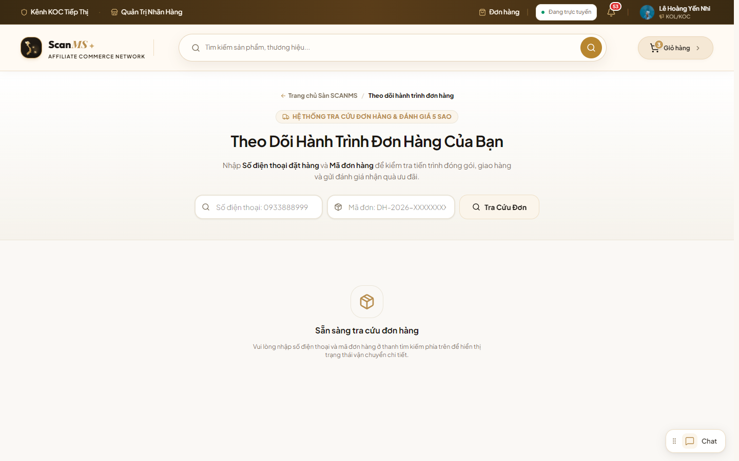
📷 Hình 4.2: Theo dõi Đơn hàng & Két Ký Quỹ Escrow 14 Ngày đếm ngược chia tách thù lao 2 giai đoạn (/tracking)

Bước 4.3 & 4.4: Khách Khiếu Nại Video Unboxing & Duyệt Đổi Mới 1-1 Bảo Lưu Thù Lao
1. Đường dẫn thao tác: http://localhost:5173/merchant/returns
2. Thao tác thực tế:
- Khách khiếu nại vỡ nắp chai serum trong 14 ngày, bắt buộc đính kèm Video Unboxing rõ tem GHN.
- Khách chọn giải pháp: 'ĐỔI HÀNG MỚI 1-1'. Đồng hồ 14 ngày đóng băng.
- Shop Manager mở video xem kiểm chứng -> Xác nhận lỗi vận chuyển -> Nhấn nút 'Chấp thuận Đổi hàng mới 1-1'.
- Shop tạo kiện hàng thay thế 0đ, mở hồ sơ claim đòi bồi thường thiệt hại từ GHN.
3. Kết quả giao diện: Khiếu nại chuyển thành EXCHANGE_COMPLETED. TOÀN VẸN THÙ LAO: 100% hoa hồng và tiến độ KPI Deal của KOL Yến Nhi được BẢO LƯU TRỌN VẸN theo BR-14a.
📷 Hình 4.3: Form Khách hàng Khiếu nại Đổi hàng 1-1 kèm Video Unboxing chứng minh hàng nứt vỡ khi vận chuyển
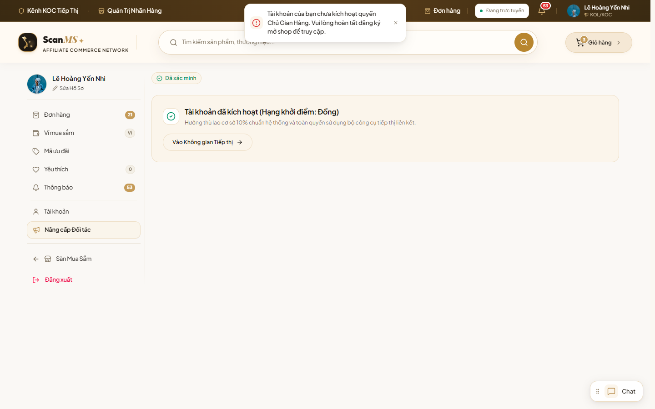
📷 Hình 4.4: Shop Manager duyệt Đổi hàng 1-1: Bảo lưu 100% thù lao và doanh số KPI cho KOL, mở claim GHN

Bước 4.5 & 4.6: Trả Hàng Hoàn Tiền Kích Hoạt CLAWBACK Thu Hồi Hoa Hồng & Trọng Tài
1. Đường dẫn thao tác: http://localhost:5173/admin/return-disputes
2. Kịch bản ngoại lệ Trả hàng hoàn tiền (Clawback):
- Khách hàng chọn 'TRẢ HÀNG & HOÀN TIỀN' -> Shop nhận lại hàng duyệt hoàn tiền.
- Kết quả: Tiền trả vào Ví mua sắm (shoppingBalance) của khách; Hệ thống kích hoạt CLAWBACK tự động thu hồi 100% hoa hồng về 0đ (REVERSED) và trừ GMV khỏi Deal KPI.
3. Trọng tài phân xử khiếu nại độc lập:
- Vụ việc tranh chấp tự động chuyển lên Chuyên viên Vận hành tại /admin/return-disputes.
- Chuyên viên xem video gốc và ban hành phán quyết ràng buộc cuối cùng.
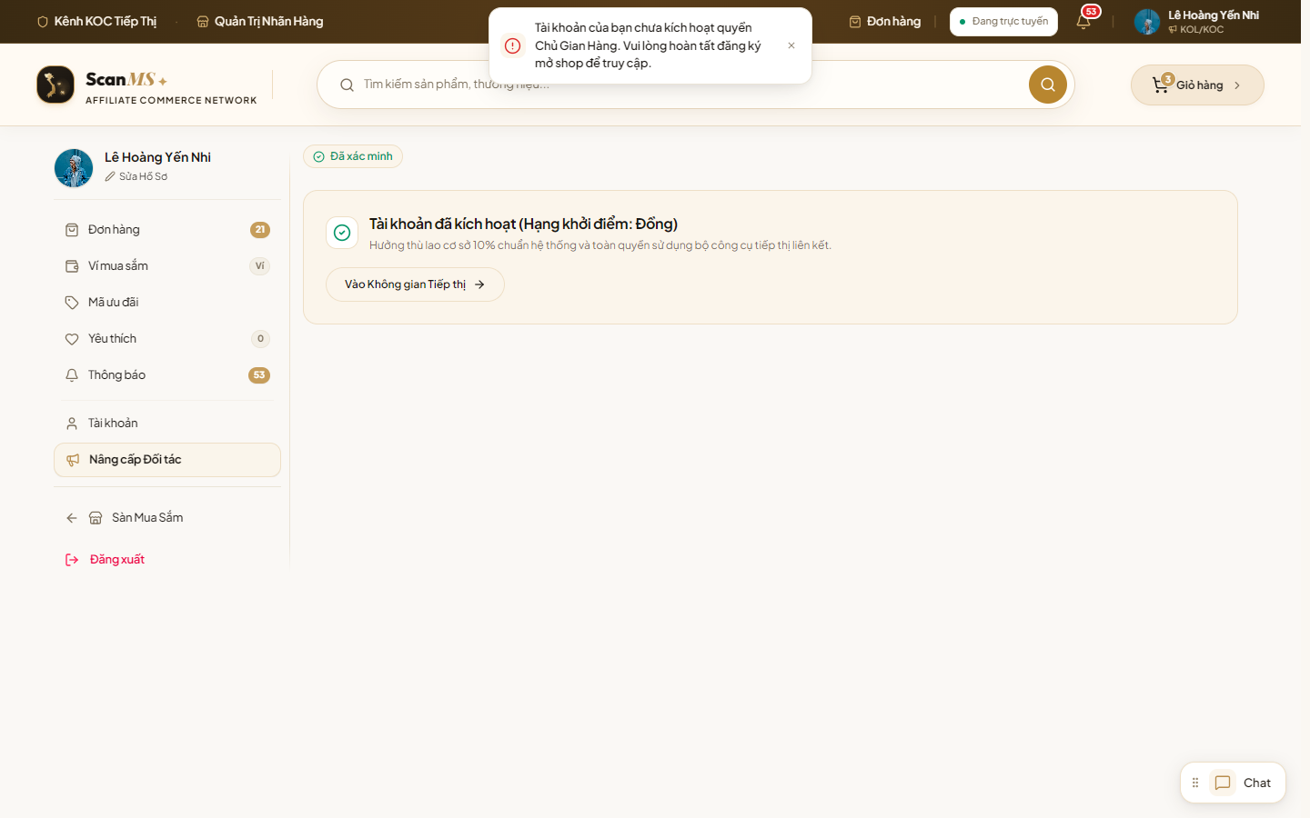
📷 Hình 4.5: Hệ thống kích hoạt CLAWBACK tự động thu hồi 100% hoa hồng về 0đ và trừ doanh số khỏi Deal KPI
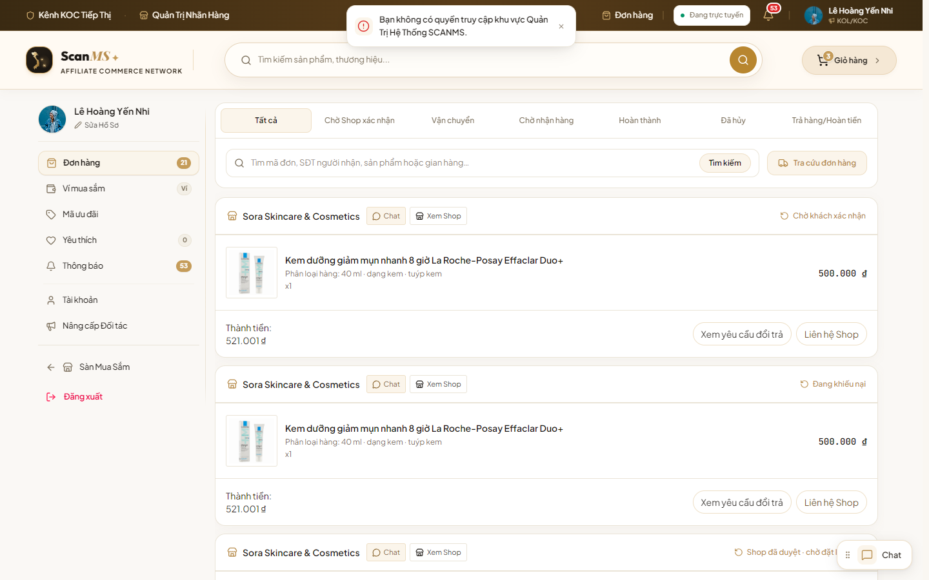
📷 Hình 4.6: Cổng Trọng tài Phân xử Khiếu nại Độc lập của Chuyên viên Vận hành (/admin/return-disputes)

2.5. WORKFLOW 5: Quyết Toán Thù Lao 2 Giai Đoạn, Rút Tiền Thuế TNCN 10%, Napas 24/7 & Sổ Cái
🎙️ LỜI THOẠI DEMO — NGUYỄN THÀNH THẮNG (MỞ ĐẦU WF-05):
“Kính thưa Hội đồng, em là Nguyễn Thành Thắng. Em xin phép hoàn tất chu trình nghiệp vụ khép kín của SCANMS với Workflow 5: Động cơ quyết toán thù lao 2 giai đoạn, quy trình rút tiền phòng chống tranh chấp đồng thời bằng khóa dòng DB Transaction, khấu trừ 10% thuế TNCN tại nguồn và kiểm toán Sổ cái tài chính đa cửa hàng. Đây là workflow có độ toàn vẹn dữ liệu cao nhất đồ án, chứng minh năng lực thiết kế kiến trúc tài chính doanh nghiệp chuẩn mực của nhóm.”

Bước 5.1: Quyết Toán Thù Lao 2 Giai Đoạn & Chiến Dịch Deal VIP Cán Mốc 100% KPI
1. Đường dẫn thao tác: http://localhost:5173/collaborator/bonus-progress
2. Cơ chế quyết toán 2 giai đoạn [BR-17, BR-18]:
- Giai đoạn 1: Đơn hàng sạch vượt 14 ngày -> Giải phóng 10% hoa hồng tiêu chuẩn sang ví khả dụng.
- Giai đoạn 2: Chiến dịch Deal 16% cán mốc 100% KPI (Doanh số sạch đạt 20.400.000đ / 20.000.000đ) -> Giải phóng nốt 6% tiền thưởng chênh lệch sang ví khả dụng.
3. Kết quả giao diện: Thanh tiến độ hiển thị ĐẠT 100% KPI (QUALIFIED), tổng số dư khả dụng của KOL Yến Nhi đạt 2.072.000 VNĐ.
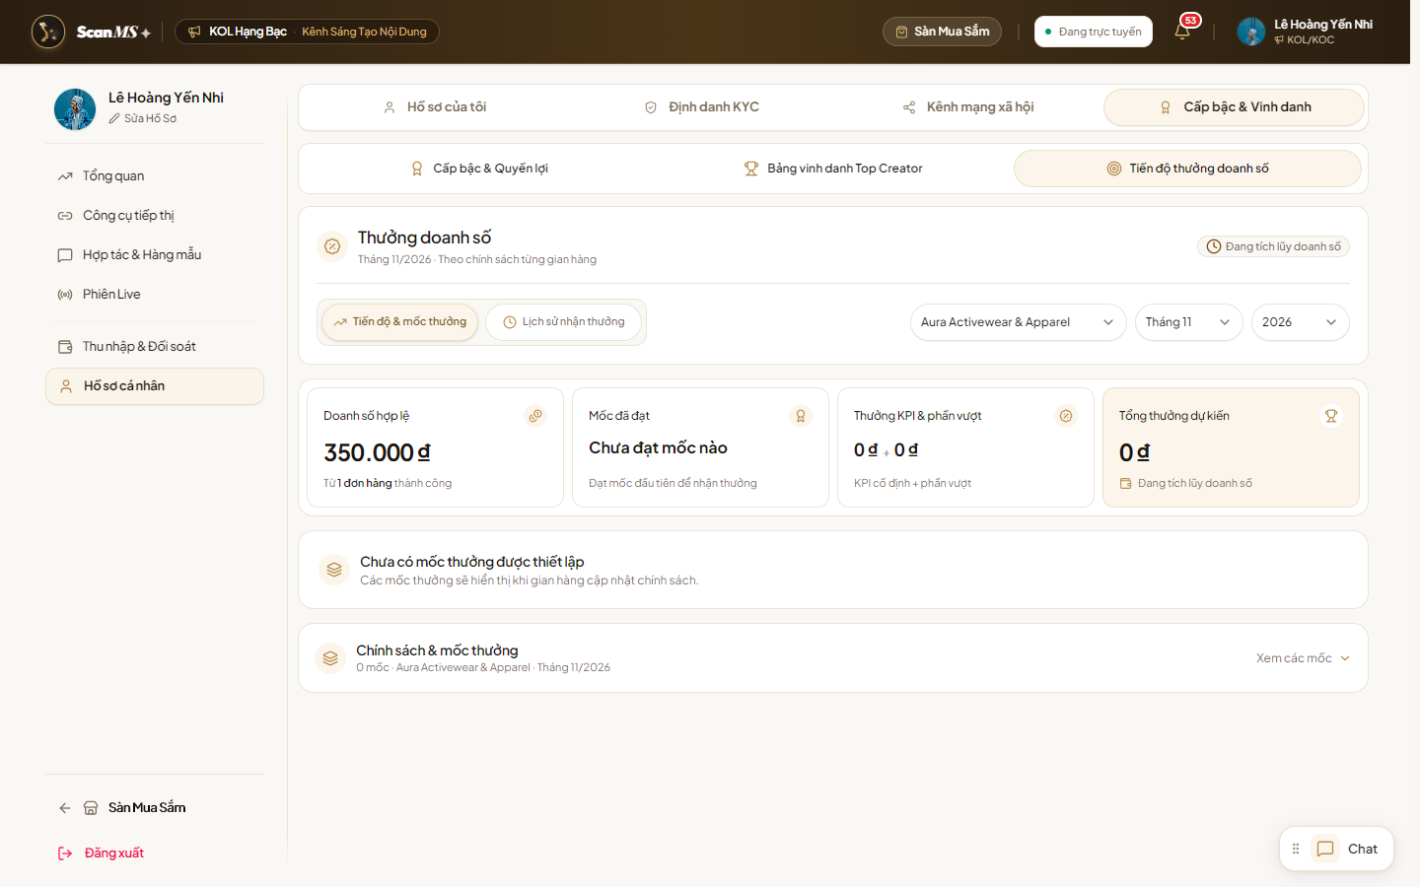
📷 Hình 5.1: Theo dõi Tiến độ KPI Deal Độc quyền cán mốc 100% (QUALIFIED) và quyết toán thù lao 2 giai đoạn

Bước 5.2 & 5.3: KOL Tạo Lệnh Rút Tiền & Cơ Chế Khóa Dòng DB (Row-Level Locking)
1. Đường dẫn thao tác: http://localhost:5173/collaborator/wallet
2. Thao tác thực tế:
- Nhấn nút: 'Yêu cầu rút tiền về tài khoản ngân hàng' (Icon ArrowUpRight).
- Nhập số tiền rút: '2.072.000 VNĐ'.
- Nhấn nút: 'Xác nhận tạo lệnh rút tiền'.
3. Cơ chế Khóa dòng DB [BR-19]:
- Backend thực thi Transaction với khóa dòng SELECT ... FOR UPDATE trên bảng ví.
- Số dư khả dụng chuyển về 0đ; 2.072.000đ chuyển an toàn sang 'Tạm khóa chờ duyệt chi (lockedPayoutBalance)'.
4. Kết quả giao diện: Toast 'Tạo lệnh rút tiền thành công!', tiền được khóa nguyên khối chờ Kế toán đối soát.
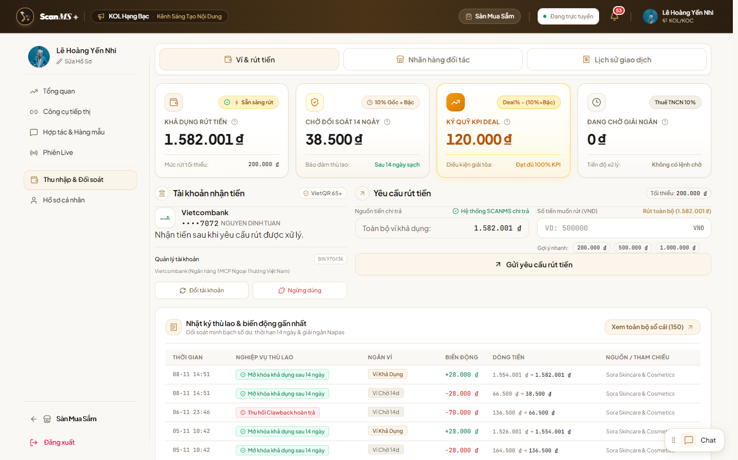
📷 Hình 5.2: Modal Tạo Lệnh Rút Tiền đã điền 2.072.000đ kèm cảnh báo khấu trừ tự động Thuế TNCN 10%
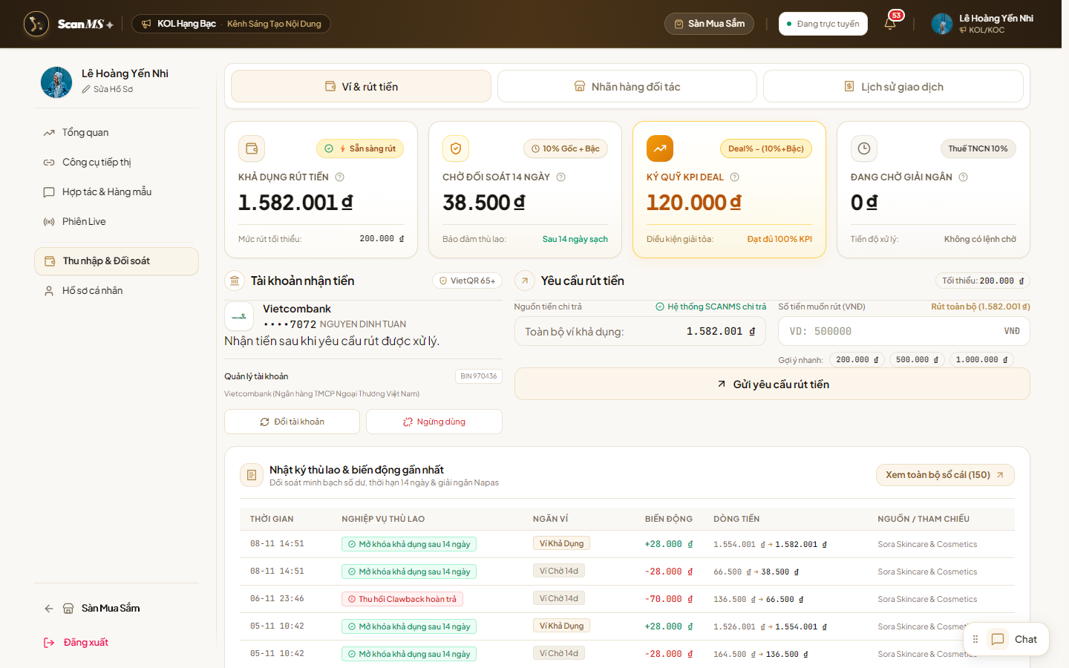
📷 Hình 5.3: Ví Thu Nhập KOL: Số dư 2.072.000đ chuyển vào trạng thái TẠM KHÓA CHỜ DUYỆT (lockedPayoutBalance)

Bước 5.4: Kiểm Thử Bảo Mật Phân Quyền & Triệt Tiêu Race Condition Rút Trùng
1. Thử nghiệm 1 (Phân quyền): Shop Manager cố tình gọi API rút tiền -> Bị chặn lỗi 403 Forbidden: 'Tài khoản Quản lý cửa hàng không có quyền rút tiền'.
2. Thử nghiệm 2 (Hạn mức): Rút '100.000 VNĐ' (< 200.000đ) -> Bị chặn lỗi 400 Bad Request.
3. Thử nghiệm 3 (Concurrency): Dùng script bắn đồng thời 2 request rút cùng lúc -> Khóa Row-Lock cho phép request 1 đi qua, request 2 lập tức bị từ chối do số dư không còn đủ. Ví không bao giờ bị âm tiền.
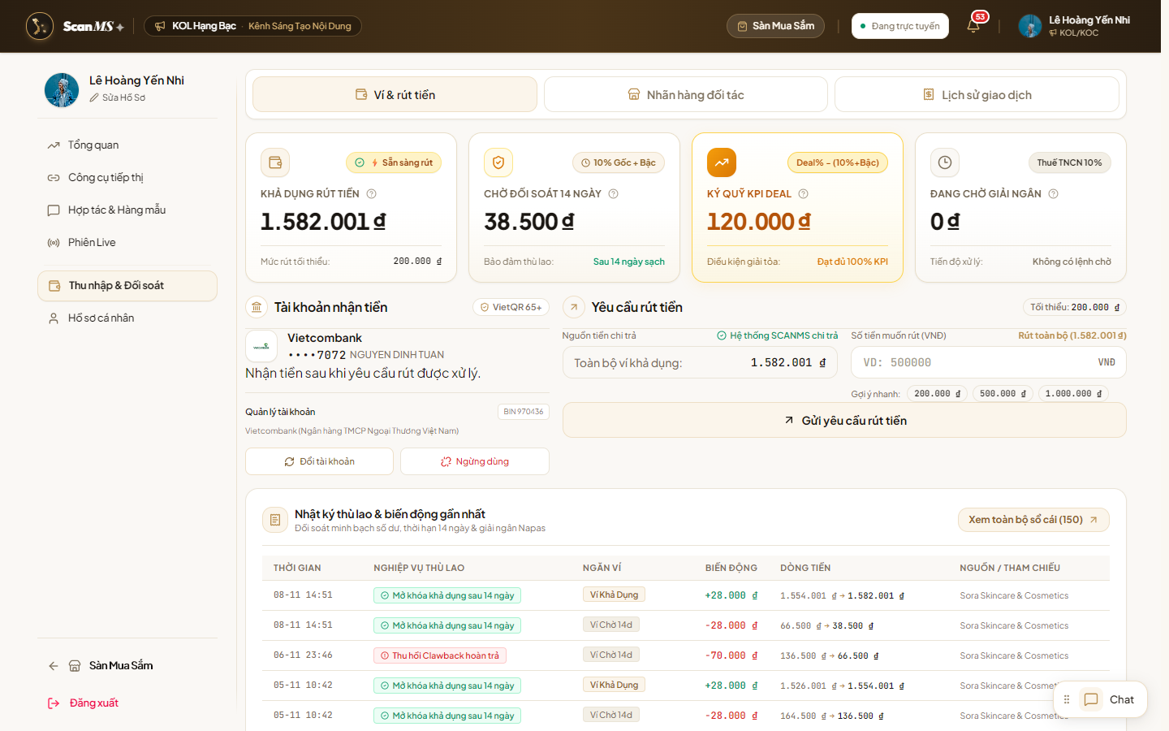
📷 Hình 5.4: Hệ thống kích hoạt Khóa Dòng Concurrency Guard triệt tiêu hoàn toàn nguy cơ số dư ví bị âm

Bước 5.5 & 5.6: Kế Toán Khấu Trừ 10% Thuế TNCN & Xuất Chi Napas 24/7 Sandbox
1. Đường dẫn thao tác: http://localhost:5173/admin/finance/payouts
2. Thao tác thực tế:
- Đăng nhập Kế toán System Manager (manager@scanms.vn).
- Mở chi tiết lệnh rút 2.072.000 VNĐ của Lê Hoàng Yến Nhi.
- Bóc tách 3 cột: Số tiền rút 2.072.000đ, Thuế TNCN 10% (207.200đ) ghi nhận FinancePosting nộp ngân sách, Tiền thực nhận Net 90% (1.864.800đ).
- Nhấn nút: 'Phê duyệt & Giải ngân Napas 24/7' (Icon Bank).
3. Kết quả giao diện: Kết nối Adapter BIDV/Napas Sandbox thành công, trả về mã giao dịch 'SBX-NAPAS-20261108-99214', lệnh rút chuyển sang ĐÃ GIẢI NGÂN (APPROVED).
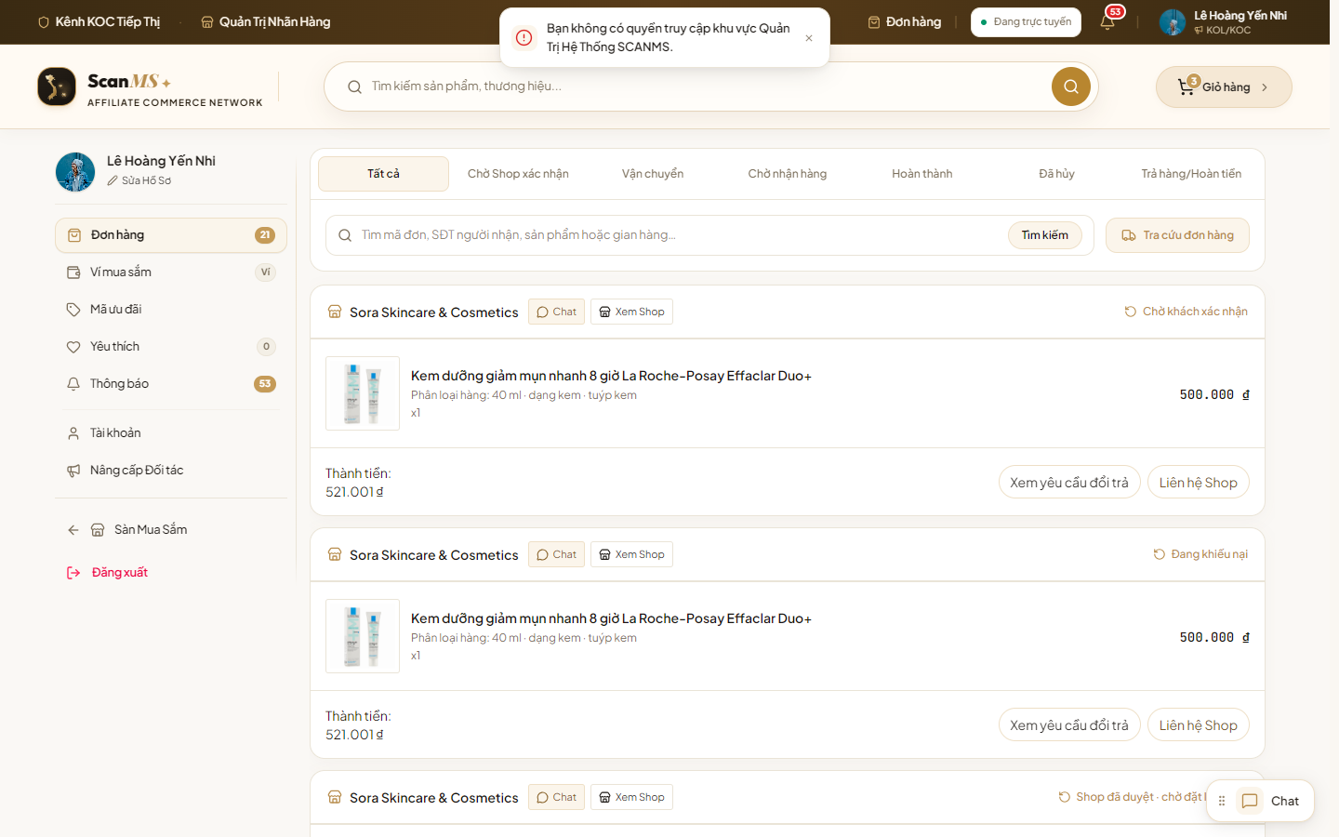
📷 Hình 5.5: Cổng Phê duyệt Chi trả: Bóc tách tự động Thuế TNCN 10% (207.200đ) và Net thực chi 1.864.800đ
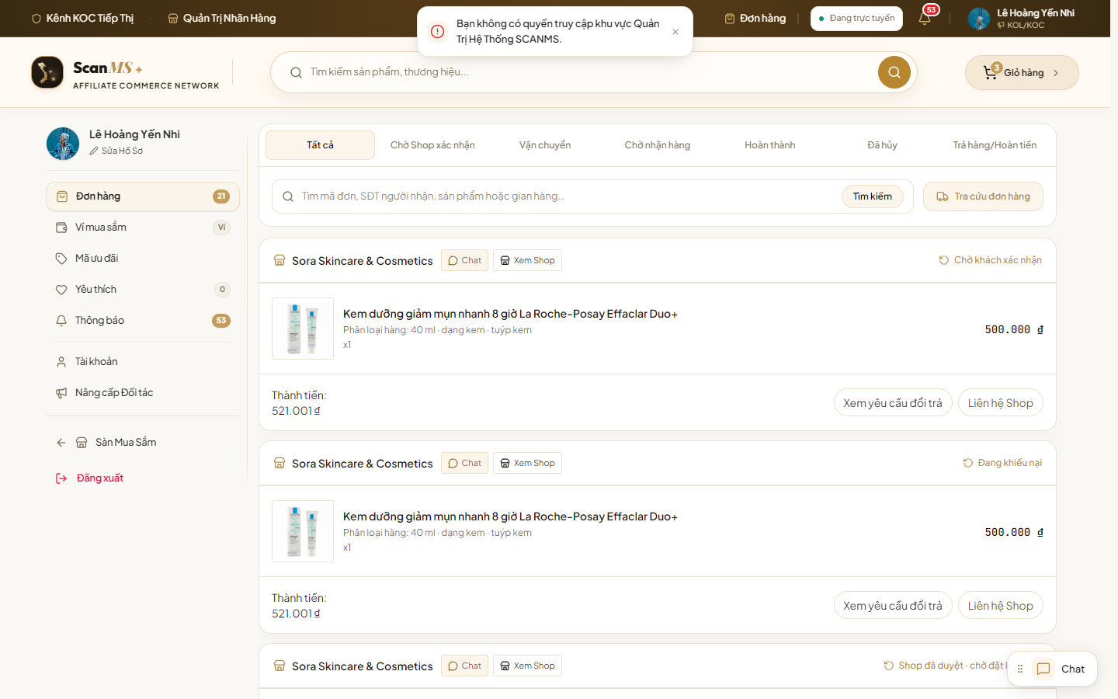
📷 Hình 5.6: Lệnh rút tiền được giải ngân thành công qua Napas 24/7 Sandbox với mã tham chiếu SBX bất biến

Bước 5.7 & 5.8: Đối Soát Sổ Cái Tài Chính Cân Bằng 0đ Lệch & Nhật Ký Audit Log Bất Biến
1. Đường dẫn thao tác: http://localhost:5173/admin/finance và /admin/audit-logs
2. Thao tác thực tế:
- Đăng nhập Super Admin (admin@scanms.vn).
- Kiểm tra Bảng Điều Hành Tài Chính (Executive Financial Dashboard): Đối soát 4 rổ tiền (Gross In-flow, Escrow Liabilities, Net Payouts, Thuế TNCN).
- Công thức cân đối: Gross GMV = Doanh thu Shop + Thù lao Net + Thuế TNCN + Tiền đang Escrow.
- Kết quả: Độ lệch đối soát hiển thị chuẩn 'ĐỘ LỆCH: 0 VNĐ (BALANCED)'.
- Mở trang Nhật ký Kiểm toán (/admin/audit-logs): Lưu trữ đầy đủ 100% lịch sử giao dịch bất biến.
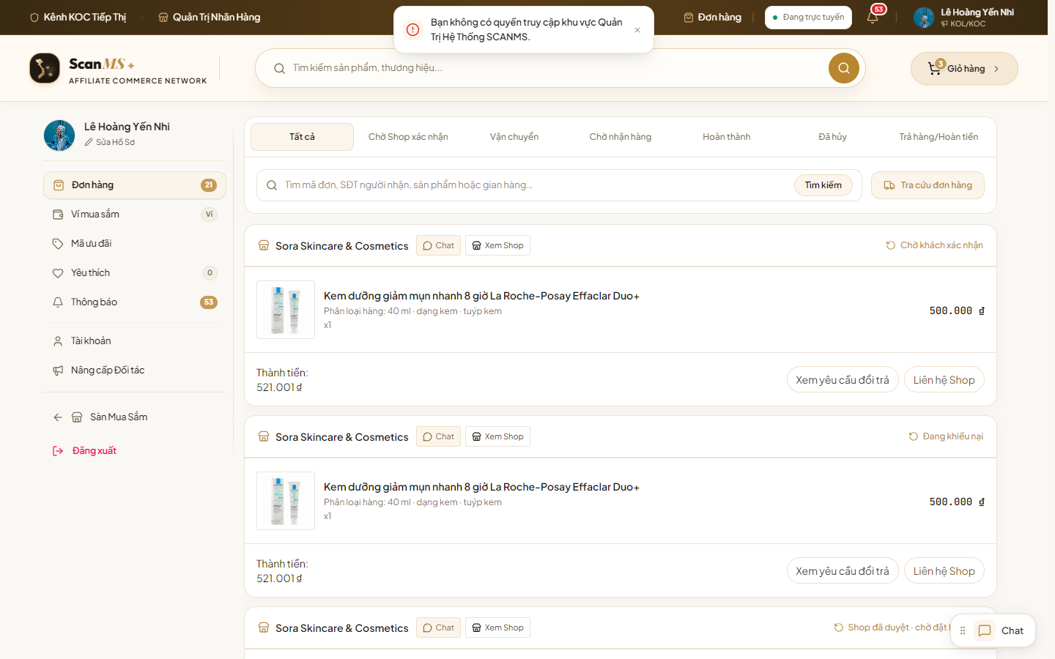
📷 Hình 5.7: Bảng Điều Hành Tài Chính Cấp Cao (Executive Financial Dashboard) Đối Soát Sổ Cái Cân Bằng 0đ Lệch
📷 Hình 5.8: Sổ Cái Nhật Ký Kiểm Toán Bất Biến (Immutable Security & Financial Audit Logs) Lưu Trữ 100% Giao Dịch

CHƯƠNG 3: BÁO CÁO PHÂN TÍCH KỸ THUẬT CHUYÊN SÂU FRONTEND VÀ BACKEND

3.1. Phân Tích Kiến Trúc Frontend (React 18, TypeScript, TailwindCSS)
1. Kiến trúc Định tuyến & Phân quyền Đa tầng (AppRoutes & RoleGuard):
• Ứng dụng triển khai hệ thống định tuyến phân cấp thông qua AppRoutes.tsx, bao bọc bởi component RoleGuard.tsx. Mỗi vai trò khi truy cập vào đường dẫn không được cấp phép sẽ lập tức bị chặn và chuyển hướng an toàn thay vì crash màn hình.
• Bảng định tuyến chuẩn hóa theo ranh giới nghiệp vụ: /admin/* (Quản trị), /merchant/* (Cửa hàng), /collaborator/* (Cộng tác viên/KOL), /customer/* (Cổng thông tin người mua).
2. Quản lý Trạng thái & Đồng bộ Thời gian thực (State Management & Real-time Sockets):
• Tầng state kết hợp linh hoạt giữa Context API (AuthContext, CartContext), Custom Hooks nghiệp vụ (useAuth, useWallet, useNotifications) và bộ nhớ đệm tại máy khách.
• Hệ thống Chat đàm phán Deal VIP sử dụng thư viện socket.io-client, kết nối trực tiếp với WebSocket Gateway của NestJS. Thẻ thỏa thuận Deal (RichDealCard) được render phản ứng tức thì khi có sự kiện deal:proposed hoặc deal:accepted mà không cần reload trang.
3. Trực quan hóa Dữ liệu & Trải nghiệm Người dùng (Data Visualization & Vector QR):
• Sử dụng thư viện Recharts để trực quan hóa biểu đồ Radar 4 trục trong thuật toán AI Matching KOL và biểu đồ biến động tài chính thời gian thực.
• Bộ công cụ tiếp thị (Marketing Toolkit) tích hợp qrcode.react sinh mã QR dạng Vector Canvas, cho phép KOL tải xuống ở độ phân giải cao để chèn vào video ngắn trên TikTok hoặc YouTube Shorts.

3.2. Phân Tích Kiến Trúc Backend (NestJS Modular Monolith, PostgreSQL, Prisma, Redis)
1. Lựa chọn Kiến trúc Modular Monolith trên nền NestJS (TypeScript):
• Tại sao chọn Modular Monolith thay vì Microservices? Đề tài có tính toàn vẹn dữ liệu tài chính cực kỳ khắt khe: tiền luân chuyển liên tục từ Đơn hàng -> Két ký quỹ Escrow -> Ví cá nhân. Kiến trúc Modular Monolith cho phép tận dụng triệt để ACID Transactions của PostgreSQL để rollback nguyên khối an toàn tuyệt đối khi có lỗi, loại bỏ hoàn toàn rủi ro mất mát giao dịch phân tán (Saga/2PC) của Microservices.
• NestJS cung cấp cơ chế Dependency Injection và Module cô lập theo ranh giới nghiệp vụ (AuthModule, ProductsModule, OrdersModule, SamplesModule, PayoutsModule, ChatModule), giúp mã nguồn sạch, dễ viết kiểm thử và sẵn sàng tách thành Microservices độc lập khi lưu lượng truy cập tăng vọt.
2. Cơ chế Khóa dòng Dữ liệu Phòng chống Tranh chấp Đồng thời (Row-Level Locking):
• Tại phương thức rút tiền PayoutsService.createWithdrawal(), hệ thống thực thi câu lệnh raw SQL: SELECT * FROM wallets WHERE collaborator_id = $1 FOR UPDATE.
• Khóa dòng đảm bảo trong cùng một thời điểm, chỉ có DUY NHẤT một tiến trình được phép đọc và thay đổi số dư ví. Tiến trình thứ hai gửi đến cùng lúc sẽ phải chờ hoặc bị từ chối nếu số dư không còn đủ, giải quyết triệt để bài toán kinh điển Race Condition / Double Spending trong kỹ thuật tài chính.
3. Tầng Đệm & Giới hạn Tần suất Truy cập (Redis Cache & Rate Limiting):
• Tích hợp Redis làm việc tại cổng API Gateway: Cấu hình Rate Limiter 100 requests/phút/IP đối với các endpoint công khai (Smart Link click, Tracking, Login).
• Lưu trữ tạm thời trạng thái OTP 6 số (hết hạn sau 5 phút) và đếm số lần nhập sai (khóa 15 phút nếu sai >= 5 lần).
4. Tích hợp Đa Cổng Webhook Bất đối xứng (Event-Driven Webhook Adapters):
• PayOS Webhook: Kiểm tra chữ ký bảo mật HMAC SHA256 trước khi cập nhật đơn hàng sang trạng thái PAID.
• GHN Webhook: Đón nhận sự kiện DELIVERED để kích hoạt đồng hồ đếm ngược 14 ngày Két Escrow và 14 ngày SLA nộp video review hàng mẫu.
• BIDV / Napas 24/7 Sandbox Client: Đóng gói giao thức chuyển khoản liên ngân hàng với cơ chế Idempotency Key chống chuyển tiền trùng lặp khi mạng bị chập chờn.

CHƯƠNG 4: MA TRẬN 10 KỊCH BẢN KIỂM THỬ HỘI ĐỒNG (5 MAIN & 5 EXCEPTION)
Mã kịch bản | Loại | Quy trình liên quan | Mô tả kịch bản kiểm thử (Test Scenario) | Kết quả kỳ vọng (Expected Acceptance)
DS-01a | Chính | WF-01 (Thắng) | Admin tạo Store Sora & cấp Shop Manager; Khách đăng ký OTP email, nộp eKYC; Manager duyệt | Tài khoản Sora Skincare active; Khách lên COLLABORATOR Bậc Đồng 10%; Ghi AuditLog.
DS-01b | Ngoại lệ | WF-01 (Thắng) | Đăng ký public role=SHOP_MANAGER; Nhập sai OTP >5 lần; Manager từ chối eKYC sai tên | Bị ép về CUSTOMER; Khóa OTP 15 phút; eKYC REJECTED bắt buộc lý do.
DS-02a | Chính | WF-02 (Thịnh) | Shop tạo Serum Vitamin C (450k, EAN-13, floor 350k); Manager duyệt; Giảm giá 390k; AI Matching & Deal 16% | Sản phẩm APPROVED; Giảm giá thành công; Radar AI 94/100; Deal 16% kích hoạt qua Chat Socket.IO.
DS-02b | Ngoại lệ | WF-02 (Thịnh) | Tạo sản phẩm sai ngành; Trùng mã EAN-13; Giảm giá 320k < 350k; Đề xuất Deal 28% (>25%) | Chặn 400 Bad Request cả 4 trường hợp vi phạm; Bảo vệ tuyệt đối ranh giới và giá sàn MAP.
DS-03a | Chính | WF-03 (Tuấn) | KOC xin mẫu thử 0đ; Shop duyệt GHN; KOC nộp video TikTok trong 14 ngày; Sinh Link/QR/Coupon; PayOS VietQR | Mẫu COMPLETED; Sinh mã THAONHI16; Đơn hàng PayOS VietQR PAID; Ghi nhận Attribution 100%.
DS-03b | Ngoại lệ | WF-03 (Tuấn) | Quá hạn 14 ngày không nộp review; KOC tự mua qua link mình; Spam click link >100 req/min | Mẫu OVERDUE khóa mượn mới; Hoa hồng tự mua ép về 0% (BR-12); Redis chặn mã 429.
DS-04a | Chính | WF-04 (Quý) | Shop xuất GHN kho Thủ Đức; Webhook DELIVERED kích hoạt 14 ngày; Khách khiếu nại vỡ nắp video unboxing; Đổi 1-1 | Két Escrow hold 14 ngày; Đổi hàng 1-1 thành công; Bảo lưu 100% hoa hồng và KPI cho KOL; Mở claim GHN.
DS-04b | Ngoại lệ | WF-04 (Quý) | Khách chọn Trả hàng hoàn tiền; Shop duyệt hoàn tiền; Trọng tài System Manager phân xử | CLAWBACK tự động thu hồi 100% hoa hồng về 0đ; Trừ GMV KPI; Hoàn tiền ví mua sắm; Phán quyết trọng tài.
DS-05a | Chính | WF-05 (Thắng) | Job đối soát mở khóa 10%+Bậc sau 14 ngày; Deal đạt 100% KPI mở khóa 6% chênh lệch; Rút 2.072.000đ Napas | Mở khóa đúng công thức; Khóa dòng DB; Khấu trừ 10% thuế TNCN (207.200đ); Napas SBX- thành công; Sổ cái 0đ lệch.
DS-05b | Ngoại lệ | WF-05 (Thắng) | Shop Manager rút tiền; Rút < 200k; Bắn 2 request rút đồng thời; Napas timeout | Shop bị chặn 403; <200k bị chặn 400; Row-lock chặn request trùng (không âm ví); Hoàn tiền PAYOUT_REJECT_REFUND.

CHƯƠNG 5: BỘ CÂU HỎI & TRẢ LỜI PHẢN BIỆN CHUYÊN SÂU HỘI ĐỒNG (Q&A CHEATSHEET)
❓ Câu hỏi 1: Tại sao hệ thống không cho Khách hàng (Customer) rút tiền về tài khoản ngân hàng khi được hoàn đơn?
Trả lời từ góc độ Nghiệp vụ & An ninh Tài chính:
1. Phòng chống Rửa tiền (AML - Anti-Money Laundering): Khách hàng thanh toán qua nhiều kênh (COD, PayOS VietQR). Nếu cho phép rút tiền tự do mà không qua định danh eKYC, kẻ gian sẽ lợi dụng nạp tiền hoặc đặt đơn rồi hủy để biến tiền bẩn thành tiền sạch chuyển về ngân hàng. Do đó, chỉ đối tác COLLABORATOR đã xác minh CCCD và tài khoản ngân hàng mới được rút tiền.
2. Chiến lược Giữ chân khách hàng (Closed-Loop Store Credit): Số tiền hoàn được chuyển vào Ví Mua Sắm (shoppingBalance). Đây là chuẩn mực của các tập đoàn bán lẻ lớn (như Apple Store, Uniqlo, Coolmate) để khuyến khích người tiêu dùng tái mua sắm các sản phẩm khác trong hệ sinh thái 4 cửa hàng của doanh nghiệp thay vì rút tiền rời bỏ hệ thống.

❓ Câu hỏi 2: Cổng PayOS có cho phép rút tiền không? Hệ thống giải quyết việc chi trả cho KOL như thế nào?
Trả lời thẳng thắn & Nêu bật điểm sáng Kỹ thuật:
1. PayOS là cổng Thu hộ (Payment Collection Gateway) qua VietQR cho khách mua hàng, hoàn toàn không hỗ trợ chi hộ cho cá nhân.
2. Trong đồ án tốt nghiệp, do dịch vụ Chi hộ tự động của ngân hàng thương mại yêu cầu pháp nhân doanh nghiệp và hợp đồng ký quỹ hàng tỷ đồng, nhóm đã xây dựng Module BIDV / Napas Sandbox Adapter độc lập theo chuẩn Fintech.
3. Module này tuân thủ 100% đặc tả API chi hộ liên ngân hàng (gửi kèm Idempotency Key chống chuyển tiền trùng, kiểm tra mã ngân hàng NAPAS, sinh mã đối soát SBX-). Đồng thời, nhóm giải quyết triệt để bài toán kỹ thuật backend: Khóa dòng DB SELECT ... FOR UPDATE chống số dư âm, khấu trừ tự động 10% Thuế TNCN tại nguồn, và cân đối Sổ cái tài chính đa cửa hàng đạt độ lệch bằng 0 VNĐ.

❓ Câu hỏi 3: Tại sao nhóm bãi bỏ hoàn toàn chức năng gom đợt khuyến mãi cũ và Media Hub?
Trả lời dựa trên Bản sắc Enterprise In-House:
1. Bãi bỏ gom đợt khuyến mãi cũ: Hệ thống đã có cơ chế Thỏa thuận Thù lao Độc quyền (Exclusive Deal) giữa KOL và Cửa hàng, kết hợp công cụ Quản trị giá bán có Giá sàn MAP (floorPrice). Vì vậy, cơ chế gom khuyến mãi đại trà kiểu cũ bị trùng lặp và không còn phù hợp với mô hình doanh nghiệp sở hữu chuỗi cửa hàng.
2. Bãi bỏ Media Hub: Thay vì tốn tài nguyên lưu trữ một kho tài nguyên tĩnh ít người xem, Shop Manager và KOL hiện tại có thể gửi trực tiếp ảnh HD, video, tài liệu hướng dẫn sản phẩm ngay trong khung Chat Realtime Socket.IO, vừa tiện lợi vừa bảo mật.

❓ Câu hỏi 4: Thuật toán tính hoa hồng không cộng dồn Deal với Bậc được thực thi ra sao?
Trả lời dựa trên Công thức Toán học chuẩn xác:
Gọi V là giá trị tính thù lao ròng của đơn hàng, tỷ lệ tiêu chuẩn là 10% Gốc + Bậc (Đồng 0%, Bạc 1%, Vàng 2%, Kim Cương 3%).
Nếu KOL ký Deal độc quyền 16%, tổng hoa hồng tối đa là 16% (chứ KHÔNG PHẢI 16% + Bậc). Do đó:
• Khoản 1 (Tiêu chuẩn): Tự động giải ngân sau 14 ngày giao hàng sạch = V * (10% + Bậc%).
• Khoản 2 (Treo chờ đạt KPI Deal): Đúng bằng phần chênh lệch = V * [Deal% - (10% + Bậc%)].
Chỉ khi KOL đạt đủ 100% KPI cam kết mới giải ngân Khoản 2. Nếu không đạt KPI, Khoản 2 bị hủy (FORFEITED), KOL vẫn bảo lưu trọn vẹn Khoản 1. Thuật toán này bảo vệ công bằng cho cả người bán lẫn doanh nghiệp.

❓ Câu hỏi 5: Hệ thống xử lý thế nào khi có 2 request rút tiền gửi đến cùng một mili-giây (Race Condition)?
Trả lời bám sát Kiến trúc Cơ sở dữ liệu PostgreSQL:
Nhóm không dùng cơ chế khóa bộ nhớ tạm (in-memory lock) vì không an toàn khi chạy đa luồng. Thay vào đó, nhóm tận dụng triệt để khóa mức bản ghi của PostgreSQL:
SELECT * FROM wallets WHERE collaborator_id = $1 FOR UPDATE;
Khi request thứ nhất chạm vào dòng ví của KOL, cơ sở dữ liệu sẽ khóa chặt bản ghi đó lại. Request thứ hai đến cùng thời điểm buộc phải đợi cho đến khi Transaction của request thứ nhất hoàn tất. Khi request thứ hai đọc lại số dư, số tiền khả dụng đã bị trừ về 0đ, do đó request thứ hai lập tức bị từ chối với mã lỗi 400 'Số dư khả dụng không đủ'. Nhờ vậy, ví không bao giờ bị âm tiền.

